**ĐẠI HỌC BÁCH KHOA HÀ NỘI**

**TRƯỜNG CÔNG NGHỆ THÔNG TIN VÀ TRUYỀN THÔNG**

___________________________________________________



**BÀI TẬP LỚN**

PHÂN TÍCH VÀ THIẾT KẾ HỆ THỐNG

**Phân tích thiết kế hướng đối tượng hệ thống quản lý đăng kí tín chỉ**

|  |  |
| --- | --- |
| **Sinh viên thực hiện** | **Mã số sinh viên** |
| Trịnh Việt Cường | 20224941 |
| Nguyễn Linh Sơn | 20225079 |
| Đào Mạnh Cường | 20224937 |
| Đỗ Trung Hiếu | 20224979 |
| Đặng Hiếu Nguyên | 20225095 |
| **Mã lớp học:** | **157516** |
| **Giảng viên hướng dẫn:** | **TS. Trần Việt Trung** |

**Hà Nội, ngày 6 tháng 6 năm 2025**

**Mục lục**

**I.** **MÔ TẢ ĐỀ TÀI** 4

**1.** **Lý do chọn đề tài** 4

**2.** **Mô tả bài toán** 4

1. Mục đích sử dụng 4

2. Phạm vi đề tài 5

**3.** **Kế hoạch thực hiện** 5

1. Lập kế hoạch dựa trên Scrum 5

2. Tiến độ công việc 6

**II.** **ĐẶC TẢ YÊU CẦU BÀI TOÁN** 8

**1.** **Phân tích yêu cầu chức năng** 8

1. Xác định các tác nhân hệ thống 8

2. Sơ đồ ca sử dụng tổng quan hệ thống 9

3. Sơ đồ phân rã các ca sử dụng 9

4. Đặc tả các ca sử dụng 13

5. Sơ đồ hoạt động cho các ca sử dụng 19

**III.** **THIẾT KẾ HỆ THỐNG** 23

**1. Mô hình hóa cấu trúc** 23

1. Biểu đồ phân tích lớp 23

2. Biểu đồ phân tích lớp cho các ca sử dụng 24

**2. Mô hình hóa tương tác** 27

1. Ca sử dụng “Đăng ký học phần” 27

2. Ca sử dụng “Đăng ký lớp tín chỉ” 27

3. Ca sử dụng “Xin mở thêm lớp” 29

4. Ca sử dụng “Soạn thời khóa biểu” 29

**3. Mô hình hóa tương tác** 31

1. Biểu đồ máy trạng thái thực thể “Lớp tín chỉ” 31

2. Biểu đồ máy trạng thái thực thể “Bảng đăng ký học phần” 31

3. Biểu đồ máy trạng thái thực thể “Đơn xin mở lớp” 31

**4. Kiến trúc hệ thống** 33

1. Thiết kế phân tầng 33

2. Thiết kế chi tiết các phân tầng 33

**5. Thiết kế chi tiết lớp** 37

1. Sơ đồ gói 37

2. Sơ đồ tổng quan gói Views 38

3. Sơ đồ tổng quan gói Controllers 42

4. Sơ đồ tổng quan gói Services 47

5. Sơ đồ tổng quan gói Repositories 52

6. Sơ đồ tổng quan gói Model 55

**6. Thiết kế cơ sở dữ liệu** 62

1. Biểu đồ ERD 62

2. Danh sách các bảng dữ liệu 62

**7.** **Thiết kế giao diện** 68

1. Giao diện của người dùng (user) 68

**IV.** **TÀI LIỆU THAM KHẢO** 77

|  |  |  |  |
| --- | --- | --- | --- |
| **Bảng phân công công việc** | | | |
| Họ và tên | MSSV | Công việc | Mức độ hoàn thành |
| Trịnh Việt Cường | 20224941 | Vẽ biểu đồ  Viết báo cáo | 100% |
| Đào Mạnh Cường | 20224937 | Vẽ biểu đồ  Viết báo cáo | 100% |
| Đỗ Trung Hiếu | 20224979 | Vẽ biểu đồ  Thiết kế giao diện  Viết báo cáo | 100% |
| Đặng Hiếu Nguyên | 20224886 | Vẽ biểu đồ  Viết báo cáo  Thiết kế package | 100% |
| Nguyễn Linh Sơn | 20225079 | Vẽ biểu đồ  Viêt báo cáo | 100% |

# **MÔ TẢ ĐỀ TÀI**

## **Lý do chọn đề tài**

Việc đăng kí tín chỉ của sinh viên ở bậc đại học và cao học luôn là một yêu cầu cần phải có cho của mỗi trường đại học. Tuy nhiên, website của các trường đại học vẫn chưa có sự nhất quán trong việc quản lý các vấn đề liên quan tới việc đăng kí tín chỉ này. Chúng ta hiện nay vẫn phải sử dụng nhiều hệ thống một lúc, ví dụ như đăng kí học phần ở một hệ thống và đăng kí lớp ở một hệ thống. Đồng thời, việc phải sử dụng đến giấy tờ để xin mở thêm lớp cũng là một sự bất tiện cho sinh viên và nhà trường. Do đó, nhóm chúng em đề xuất hệ thống quản lý đăng kí tín chỉ để đồng nhất từ đăng kí học phần đến cả đăng kí lớp và giải quyết các vấn đề phát sinh.

## **Mô tả bài toán**

### Mục đích sử dụng

* Xây dựng hệ thống quản lý đăng kí tín chỉ để giúp sinh viên có thể thuận tiện trong việc quản lý đăng kí tín chỉ. Đồng thời giúp nhà trường và giảng viên có thể quản lý sinh viên và các môn học đăng kí của sinh viên cũng như có thể giải quyết các vấn đề phát sinh trong đăng kí tín chỉ, đăng kí lớp thuận tiện hơn.
* Xây dựng trang web với giao diện dễ dàng truy cập, tiện lợi cho sinh viên, giảng viên và ban lãnh đạo nhà trường cũng như quản trị viên.

### Phạm vi đề tài

Hệ thống Đăng ký tín chỉ là một ứng dụng web cho phép sinh viên đăng ký, theo dõi và quản lý tín chỉ học phần mỗi học kỳ. Hệ thống hỗ trợ ba vai trò chính: Quản trị viên, Phòng đào tạo, Giảng viên và Sinh viên. Trong phạm vi đề tài này, nhóm sẽ triển khai các chức năng cơ bản và cốt lõi cho sinh viên là chủ yếu, và các vai trò còn lại chỉ để làm đối tượng tham gia vào các ca sử dụng cùng với sinh viên.

## **Kế hoạch thực hiện**

### Lập kế hoạch dựa trên Scrum

Đề tài được nhóm thực hiện theo mô hình phát triển phần mềm linh hoạt Scrum, nhằm tối ưu việc phân chia công việc, theo dõi tiến độ và tăng hiệu quả làm việc nhóm. Nhóm sử dụng công cụ Jirađể quản lý các đầu việc và backlog.

Giai đoạn thực hiện đề tài chỉ tập trung vào phân tích và thiết kế hệ thống, do đó các Sprint được chia theo từng bước chính trong quy trình xây dựng phần mềm, bao gồm: thu thập yêu cầu, phân tích nghiệp vụ, thiết kế chức năng, thiết kế dữ liệu và thiết kế giao diện.

|  |  |  |
| --- | --- | --- |
| Sprint | Thời gian | Nội dung |
| 1 | 13/03/2025 - 20/03/2025 | Tìm hiểu đề tài bài toán, xác định các chức năng chính |
| 2 | 21/03/2025 - 27/03/2025 | Mô hình hóa nghiệp vụ bằng sơ đồ Use Case |
| 3 | 28/03/2025 – 05/04/2025 | Mô hình hóa nghiệp vụ bằng sơ đồ hoạt động (Activity Diagram) |
| 4 | 06/04/2025 – 19/04/2025 | Mô hình hóa cấu trúc bằng sơ đồ lớp ( Class Diagram) |
| 5 | 20/04/2025 – 03/05/2025 | Mô hình hóa tương tác bằng sơ đồ tuần tự (Sequence Diagram) |
| 6 | 04/05/2025 – 17/05/2025 | Mô hình hóa hành vi bằng sơ đồ máy trạng thái (State Machine Diagram) |
| 7 | 17/05/2025 – 05/06/2025 | Thiết kế kiến trúc hệ thống bằng biểu đồ gói (Package Diagram)  Thiết kế cơ sở dữ liệu  Thiết kế giao diện |

### Tiến độ công việc

* Bảng phân công công việc

|  |  |  |  |
| --- | --- | --- | --- |
| Họ và tên | MSSV | Công việc | Mức độ hoàn thành |
| Trịnh Việt Cường | 20224941 | Vẽ biểu đồ  Viết báo cáo | 100% |
| Đào Mạnh Cường | 20224937 | Vẽ biểu đồ  Viết báo cáo | 100% |
| Đỗ Trung Hiếu | 20224979 | Vẽ biểu đồ  Thiết kế giao diện  Viết báo cáo | 100% |
| Đặng Hiếu Nguyên | 20224886 | Vẽ biểu đồ  Viết báo cáo  Thiết kế package | 100% |
| Nguyễn Linh Sơn | 20225079 | Vẽ biểu đồ  Viêt báo cáo | 100% |

* Lịch sử commit github:

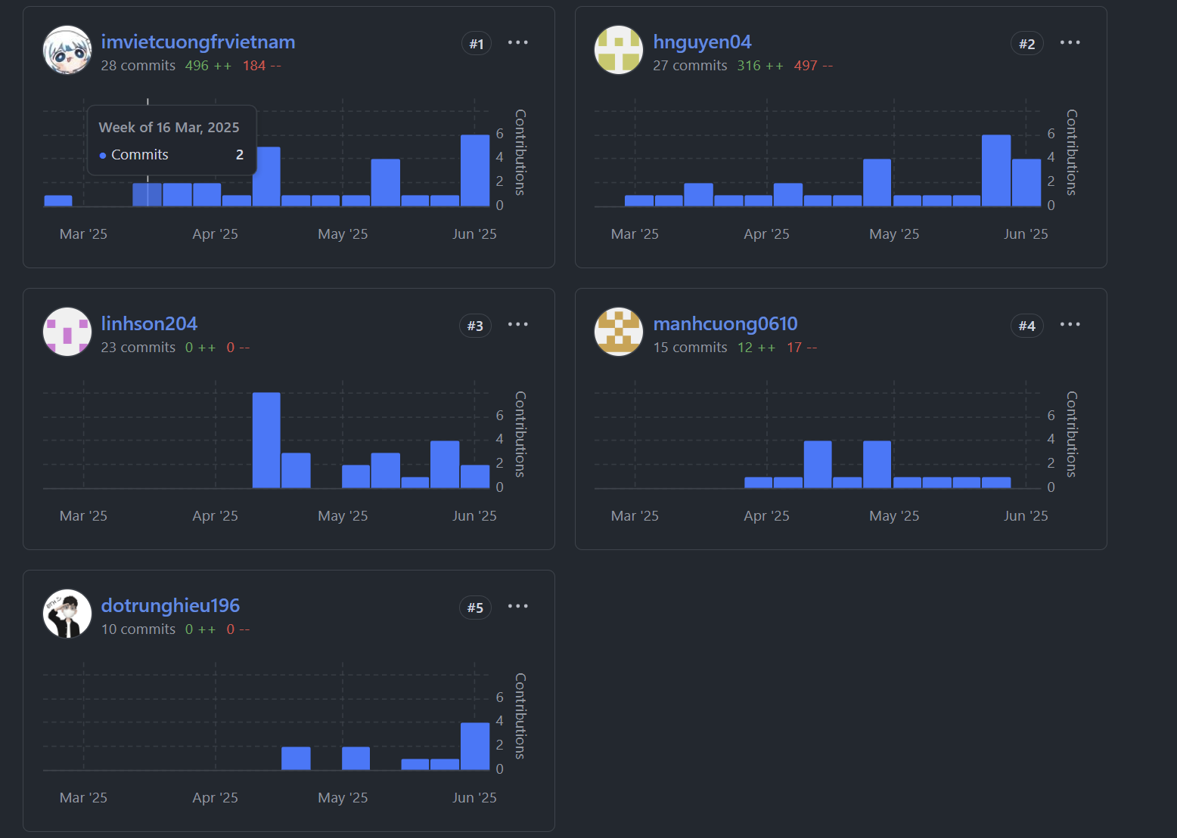

* Tiến độ công việc trên Jira:

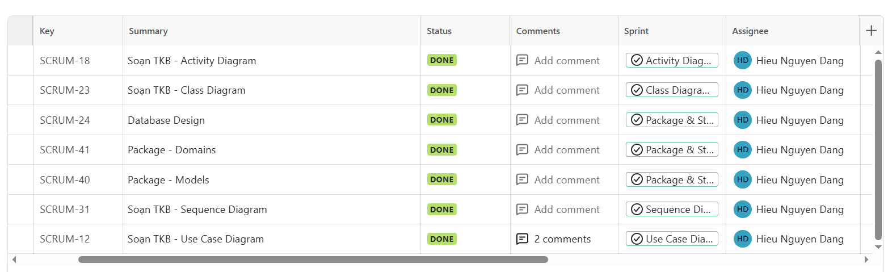Đặng Hiếu Nguyên - 20224886

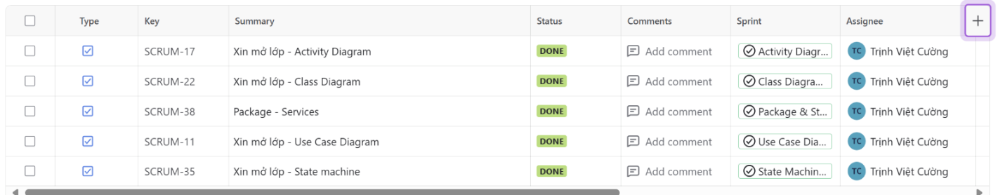Trịnh Việt Cường

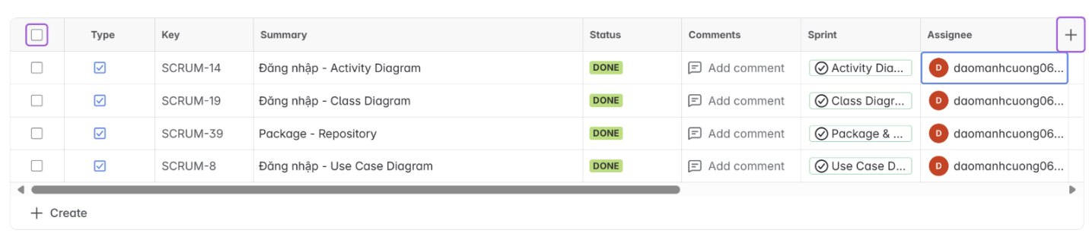Đào Mạnh Cường

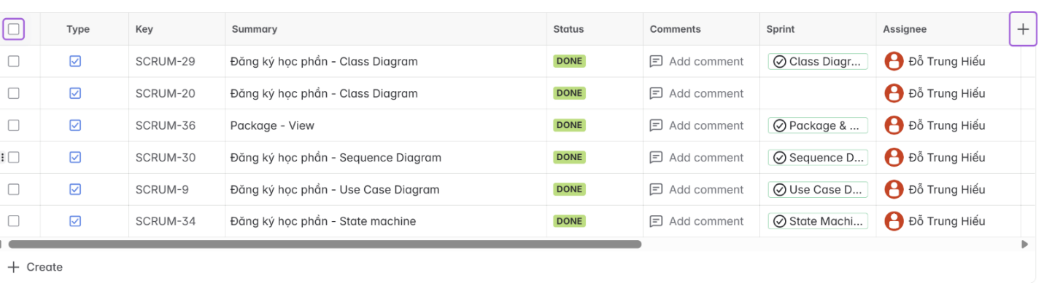Đỗ Trung Hiếu – 20224979

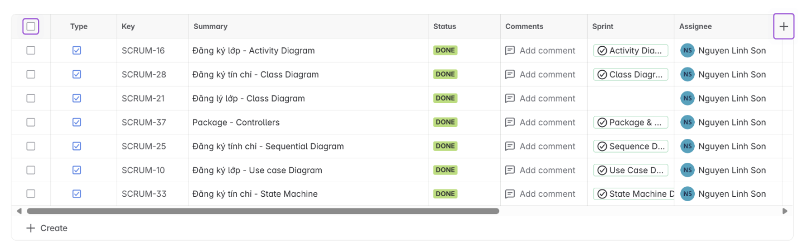  
Nguyễn Linh Sơn – 20225079

# **ĐẶC TẢ YÊU CẦU BÀI TOÁN**

## **Phân tích yêu cầu chức năng**

### Xác định các tác nhân hệ thống

Hệ thống gồm các tác nhân chính: Sinh viên, giảng viên, nhà trường và giảng viên:

* **Sinh viên**: Người học tập tại trường và được nhà trường cấp cho tài khoản để sử dụng hệ thống.
* **Giảng viên:** Người có thể đăng ký lịch dạy cho lớp và có thể xác nhận đồng ý việc mở thêm lớp
* **Admin:** Người quản lý hệ thống, giúp mở thêm lớp, mở đợt đăng kí cũng như thực hiện các thao tác quản trị với hệ thống.
* **Phòng đào tạo**: Chủ thể để tiếp nhận và phê duyệt các yêu cầu mở thêm lớp. Đồng thời trong thực tế cũng là người có thể tác động đến nội dung môn học.
* Ngoài ra còn có tác nhân tổng quát User: Bất kì ai có tài khoản hệ thống

### 2. Sơ đồ ca sử dụng tổng quan hệ thống

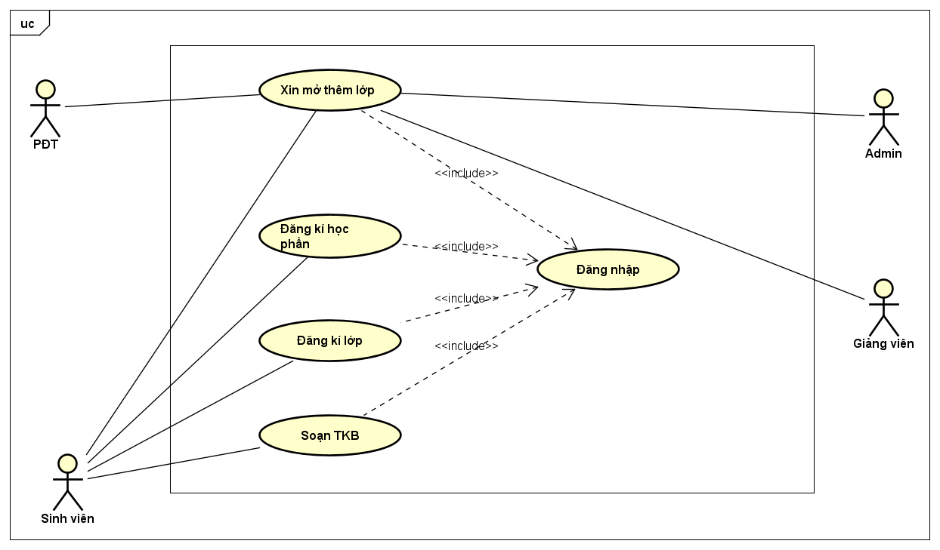

### 3. Sơ đồ phân rã các ca sử dụng

#### 3.1 Ca sử dụng Đăng nhập

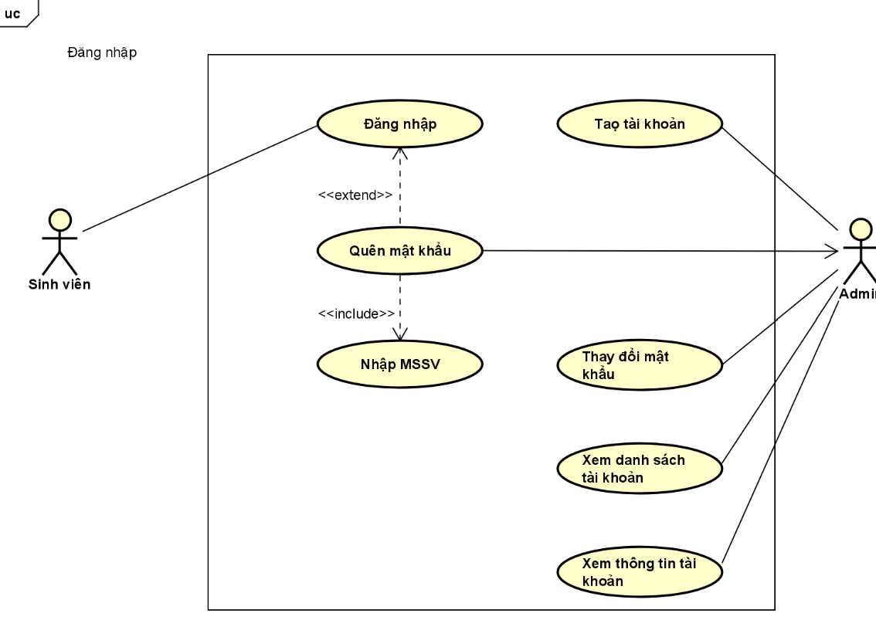

#### 3.2 Ca sử dụng Xin mở thêm lớp đăng kí

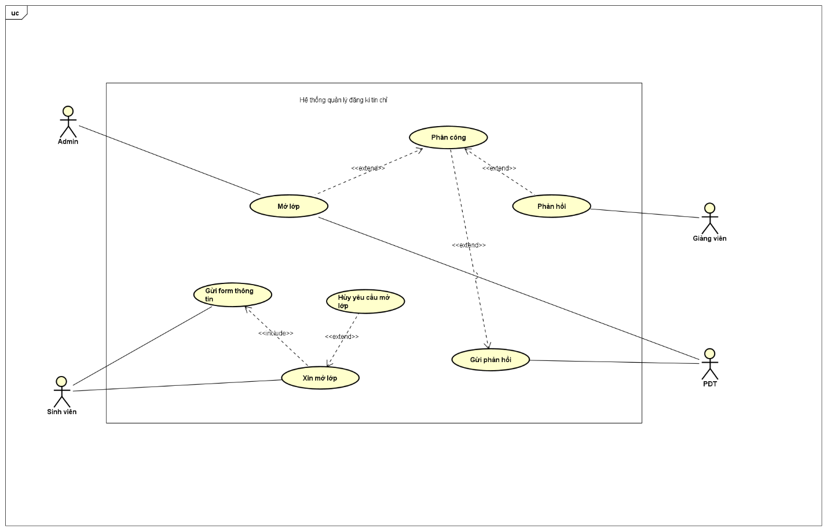

#### 3.3 Ca sử dụng Đăng ký lớp tín chỉ

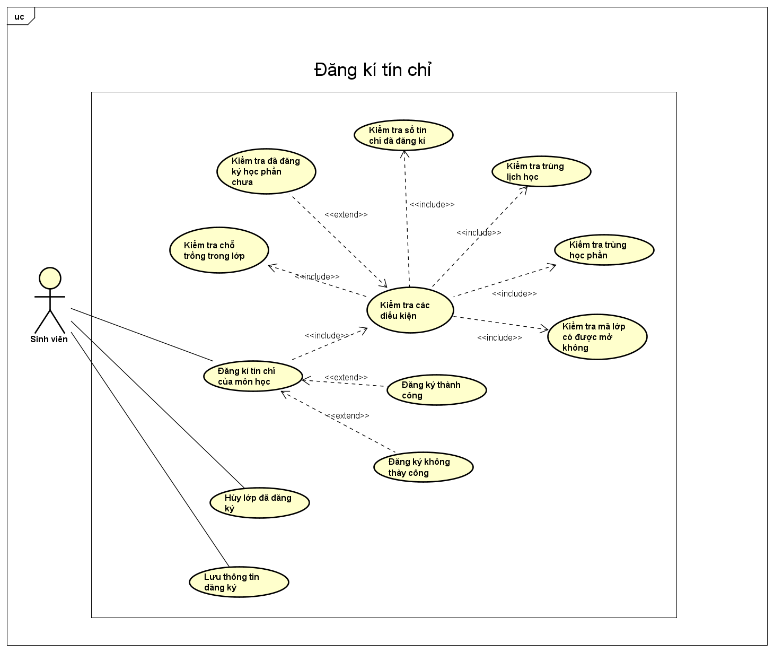

#### 3.4 Ca sử dụng Đăng ký học phần

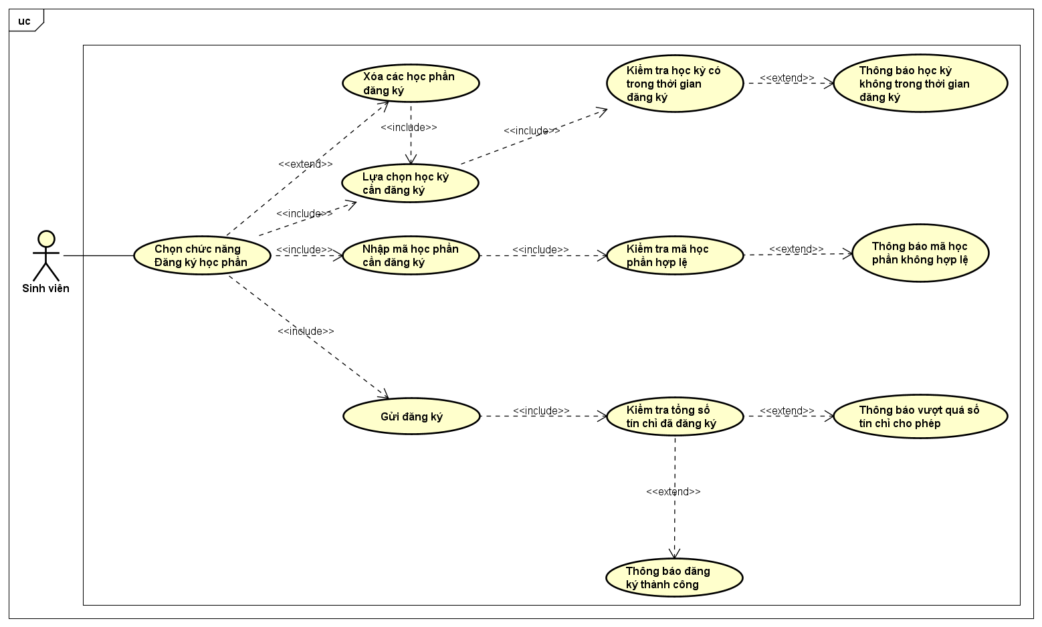

#### 3.5 Ca sử dụng Soạn thời khóa biểu trước khi đăng ký

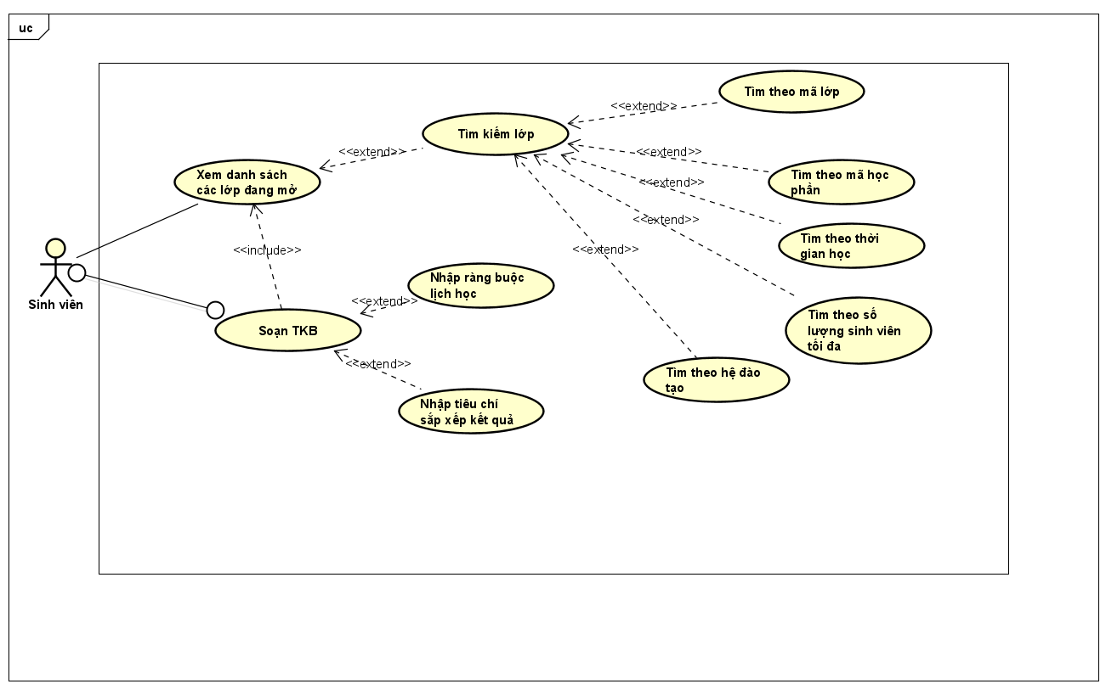

### 4. Đặc tả các ca sử dụng

#### 4.1 UC001- Đăng nhập

|  |  |  |  |
| --- | --- | --- | --- |
| Mã use case | UC001 | Tên use case | Đăng nhập |
| Tác nhân | Người sử dụng | | |
| Mục đích sử dụng | Đăng nhập hệ thống | | |
| Sự kiện kích hoạt | Người dùng truy cập vào trang đăng kí tín chỉ | | |
| Điều kiện tiên quyết | Không | | |
| Luồng sự kiện chính (Thành công) | 1. Hệ thống hiển thị giao diện đăng nhập 2. Người sử dụng nhập tài khoản và mật khẩu 3. Người sử dụng gửi thông tin đăng nhập 4. Hệ thống kiểm tra các trường bắt buộc nhập hay chưa 5. Hệ thống kiểm tra tài khoản hợp lệ hay không 6. Hệ thống thông báo đăng nhập thành công và chuyển giao diện trang chủ | | |
| Luồng sự kiện thay thế | 4a. Hệ thống thông báo lỗi: Cần nhập các trường bắt buộc  5a. Hệ thống thông báo lỗi: Tài khoản không hợp lệ  6a. Hệ thống thông báo lỗi: Đăng nhập không thành công | | |
| Hậu điều kiện | Thành công: Hệ thống thông báo thành công và chuyển vào giao diện trang chủ | | |

#### 4.2 UC002 – Xin mở thêm lớp đăng kí

|  |  |  |  |
| --- | --- | --- | --- |
| Mã use case | UC002 | Tên use case | Xin mở thêm lớp đăng kí |
| Tác nhân | Sinh viên, phòng đào tạo, giảng viên, admin | | |
| Mục đích sử dụng | Sinh viên xin mở thêm lớp đăng kí | | |
| Sự kiện kích hoạt | Sinh viên chọn chức năng xin mở thêm lớp đăng kí | | |
| Điều kiện tiên quyết | Sinh viên đã đăng nhập vào hệ thống và đang trong thời gian được cho phép đăng kí lớp  Sinh viên đã có danh sách các môn học có trong chương trình đào tạo | | |
| Luồng sự kiện chính (Thành công) | 1. Sinh viên chọn chức năng xin mở thêm lớp đăng kí 2. Hệ thống kiểm tra đang trong thời gian được xin mở thêm lớp 3. Hệ thống hiển thị form đăng kí 4. Sinh viên nhập các trường thông tin đăng kí 5. Sinh viên gửi form cho hệ thống 6. Hệ thống kiểm tra các trường đã nhập 7. Hệ thống gửi thông tin lớp muốn mở và thông tin sinh viên cho phòng đào tạo 8. Phòng đào tạo duyệt và gửi yêu cầu sinh viên kiểm tra lại các trường thông tin và xác nhận 9. Sinh viên xác nhận yêu cầu từ phòng đào tạo 10. Phòng đào tạo gửi thông tin xác nhận cho giảng viên, mã giảng viên ở trong form đăng kí của sinh viên 11. Giảng viên xác nhận nhận giảng dạy lớp 12. Phòng đào tạo gửi yêu cầu mở lớp trên hệ thống cho Admin 13. Admin nhận và thêm thông tin lên hệ thống | | |
| Luồng sự kiện thay thế | 3a. Hệ thống thông báo không trong thời gian mở đăng kí lớp  7a. Hệ thống gửi thông báo chưa điền đủ các trường thông tin.  7b. Hệ thống thông báo mã sinh viên không hợp lệ  7c. Hệ thống thông báo mã học phần không hợp lệ  7d. Hệ thống thông báo mã giảng viên không hợp lệ  8a. Phòng đào tạo thông báo không mở lớp này.  6a. Hệ thống thông báo lỗi: Chỉnh sửa thông tin thất bại  9a. Sinh viên xác nhận không còn muốn mở lớp  11a Giảng viên thông báo không thể nhận dạy lớp và thông báo lại cho sinh viên (có thể giảng viên có công tác đột xuatas) | | |
| Hậu điều kiện | Thành công: Lớp mới đã được xây dựng trong hệ thống, Sinh viên và Giảng viên nhận thông báo.  Thất bại: Yêu cầu bị từ chối hoặc hủy, hệ thống lưu lại lịch sử và thông báo rõ lý do. | | |

#### 4.3 UC003-Đăng ký lớp tín chỉ

|  |  |  |  |
| --- | --- | --- | --- |
| Mã use case | UC003 | Tên use case | Đăng ký lớp tín chỉ |
| Tác nhân | Sinh viên | | |
| Mục đích sử dụng | Sinh viên đăng ký lớp tín chỉ | | |
| Sự kiện kích hoạt | Sinh viên chọn chức năng đăng ký lớp | | |
| Điều kiện tiên quyết | Sinh viên phải đăng ký vào thời gian mở đợt đăng ký | | |
| Luồng sự kiện chính (Thành công) | 1. Sinh viên chọn chức năng đăng ký lớp tín chỉ 2. Sinh viên nhập lớp muốn đăng ký 3. Hệ thống kiểm tra lớp có hợp lệ không 4. Hệ thống thông báo kết quả và hiển thị ra màn hình 5. Sinh viên gửi xác nhận các lớp đã đăng ký 6. Hệ thống kiểm tra lại chỗ tróng trong lớp 7. Hệ thống hiển thị kết quả ra màn hình | | |
| Luồng sự kiện thay thế | 4a. Hệ thống thông báo lỗi: Lớp bị trùng lịch  4b. Hệ thống thông báo lỗi: Lớp đầy  4c. Hệ thống thông báo lỗi: Trùng học phần  4d. Hệ thống thông báo lỗi: Sinh viên đăng ký vượt quá số tín chỉ cho phép  4e. Hệ thống thông báo lỗi: Chưa đăng ký học phần  4f. Hệ thống thông báo lỗi: Lớp không được mở trong kì này  7a. Hệ thống báo lớp bị đầy | | |
| Hậu điều kiện | Hệ thống cập nhật thông tin vào trong cơ sở dữ liệu | | |

#### 4.4 UC004 - Đăng kí học phần

|  |  |  |  |
| --- | --- | --- | --- |
| Mã use case | UC004 | Tên use case | Đăng kí học phần |
| Tác nhân | Sinh viên | | |
| Mục đích sử dụng | Đăng kí học phần | | |
| Sự kiện kích hoạt | Sinh viên chọn đăng kí học phần | | |
| Điều kiện tiên quyết | Sinh viên đăng kí trong thời gian mở đăng kí học phần | | |
| Luồng sự kiện chính (Thành công) | 1. Hệ thống hiển thị giao diện “Đăng ký học phần” 2. Sinh viên chọn một học kỳ cần đăng ký từ danh sách 3. Sinh viên nhập “Mã học phần” muốn đăng ký 4. Hệ thống hiển thị thông tin tóm tắt của học phần 5. Sinh viên xác nhận “Đồng ý” hoặc “Hủy” 6. Hệ thống hiển thị “Danh sách học phần đã chọn” 7. Sinh viên nhấn gửi để hoàn tất đăng kí | | |
| Luồng sự kiện thay thế | 3a Hệ thống thông báo “Học kỳ đã chọn chưa/không nằm trong thời gian đăng ký.”  4a Mã học phần không hợp lệ  5a Sinh viên xóa học phần đã chọn nếu nhấn nút Xóa  6a Hệ thống báo quá số tín chỉ  6b Hệ thống báo không đủ trình độ tiếng Anh | | |
| Hậu điều kiện | Nếu thành công:  Danh sách học phần của sinh viên được cập nhật trong CSDL, trạng thái “Đã đăng ký học phần” cho học kỳ tương ứng.  Nếu thất bại:  Hệ thống không ghi nhận thay đổi, sinh viên cần điều chỉnh (xóa/mã học phần) và gửi lại. | | |

#### 4.5 UC005- Soạn TKB (Thời khóa biểu)

|  |  |  |  |
| --- | --- | --- | --- |
| Mã use case | UC005 | Tên use case | Soạn TKB |
| Tác nhân | Sinh viên | | |
| Mục đích sử dụng | Giúp sinh viên tìm kiếm, lựa chọn và tổ hợp các lớp đang mở để tạo lập thời khóa biểu (TKB) tạm thời phù hợp với yêu cầu | | |
| Sự kiện kích hoạt | Chọn chức năng Soạn TKB | | |
| Điều kiện tiên quyết | Sinh viên đã đăng nhập thành công.  Hệ thống đã có danh sách các lớp đang mở của học kỳ hiện tại (thông tin do phòng Đào tạo cung cấp) | | |
| Luồng sự kiện chính (Thành công) | 1. Hệ thống hiển thị giao diện “Soạn TKB” 2. Sinh viên nhấn “Xem danh sách các lớp đang mở” 3. Nếu sinh viên muốn giới hạn khung giờ, họ nhập “Ràng buộc lịch học”, không thì bỏ trống 4. Nếu sinh viên muốn sắp xếp kết quả theo thứ tự ưu tiên, thì chọn 5. Sinh viên thực hiện “Tìm kiếm lớp” bằng cách nhấn nút “Tìm kiếm”, sau đó chọn danh sách lớp 6. Hệ thống tiến hành kiểm tra xung đột thời gian giữa các lớp trong “TKB tạm thời” 7. Hệ thống cập nhật giao diện “TKB tạm thời” sau mỗi lần thêm thành công 8. Sinh viên sau khi hài lòng với “TKB tạm thời” có thể nhấn “Lưu TKB” | | |
| Luồng sự kiện thay thế | 1a. Sinh viên không nhấn “Xem danh sách các lớp đang mở”  8a. Sinh viên hủy soạn TKB | | |
| Hậu điều kiện | Thành công:  Thời khóa biểu được soạn và hiển thị trên giao diện | | |

### 5. Sơ đồ hoạt động cho các ca sử dụng

#### 5.1 Ca sử dụng Xin mở lớp đăng kí

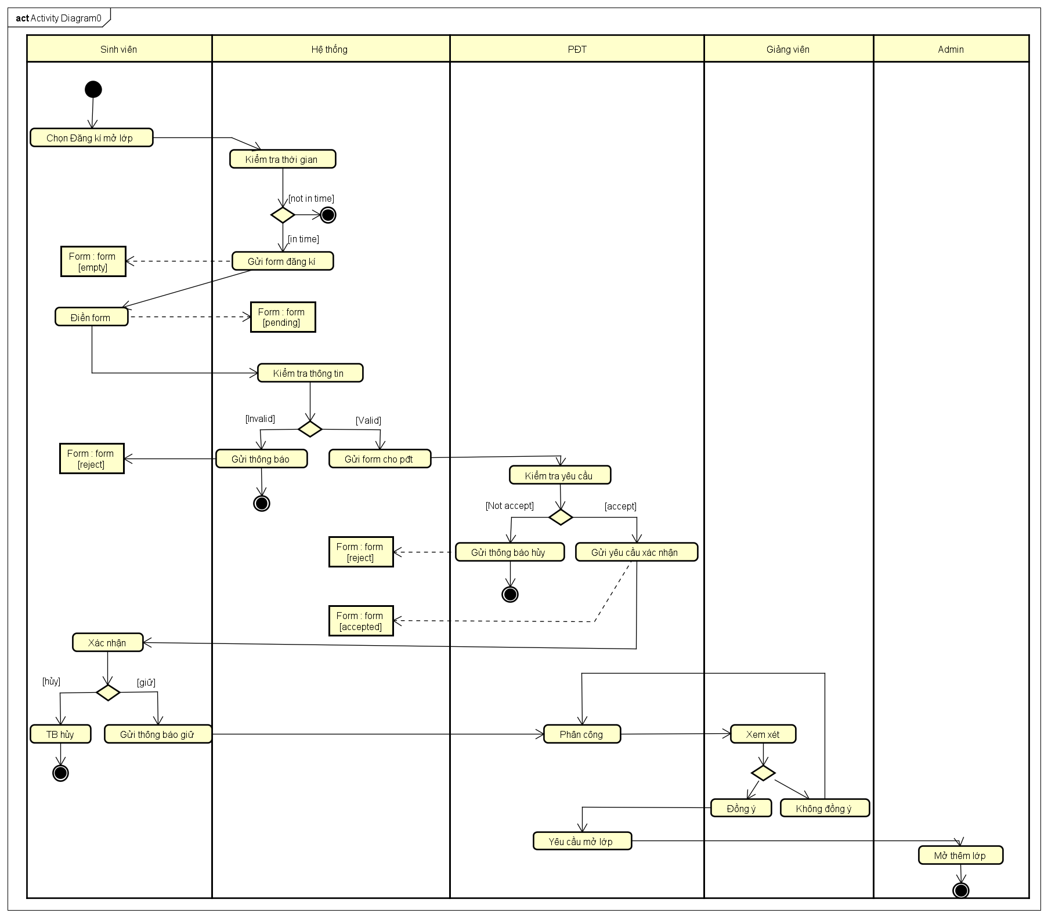

#### 5.2 Đăng ký học phần

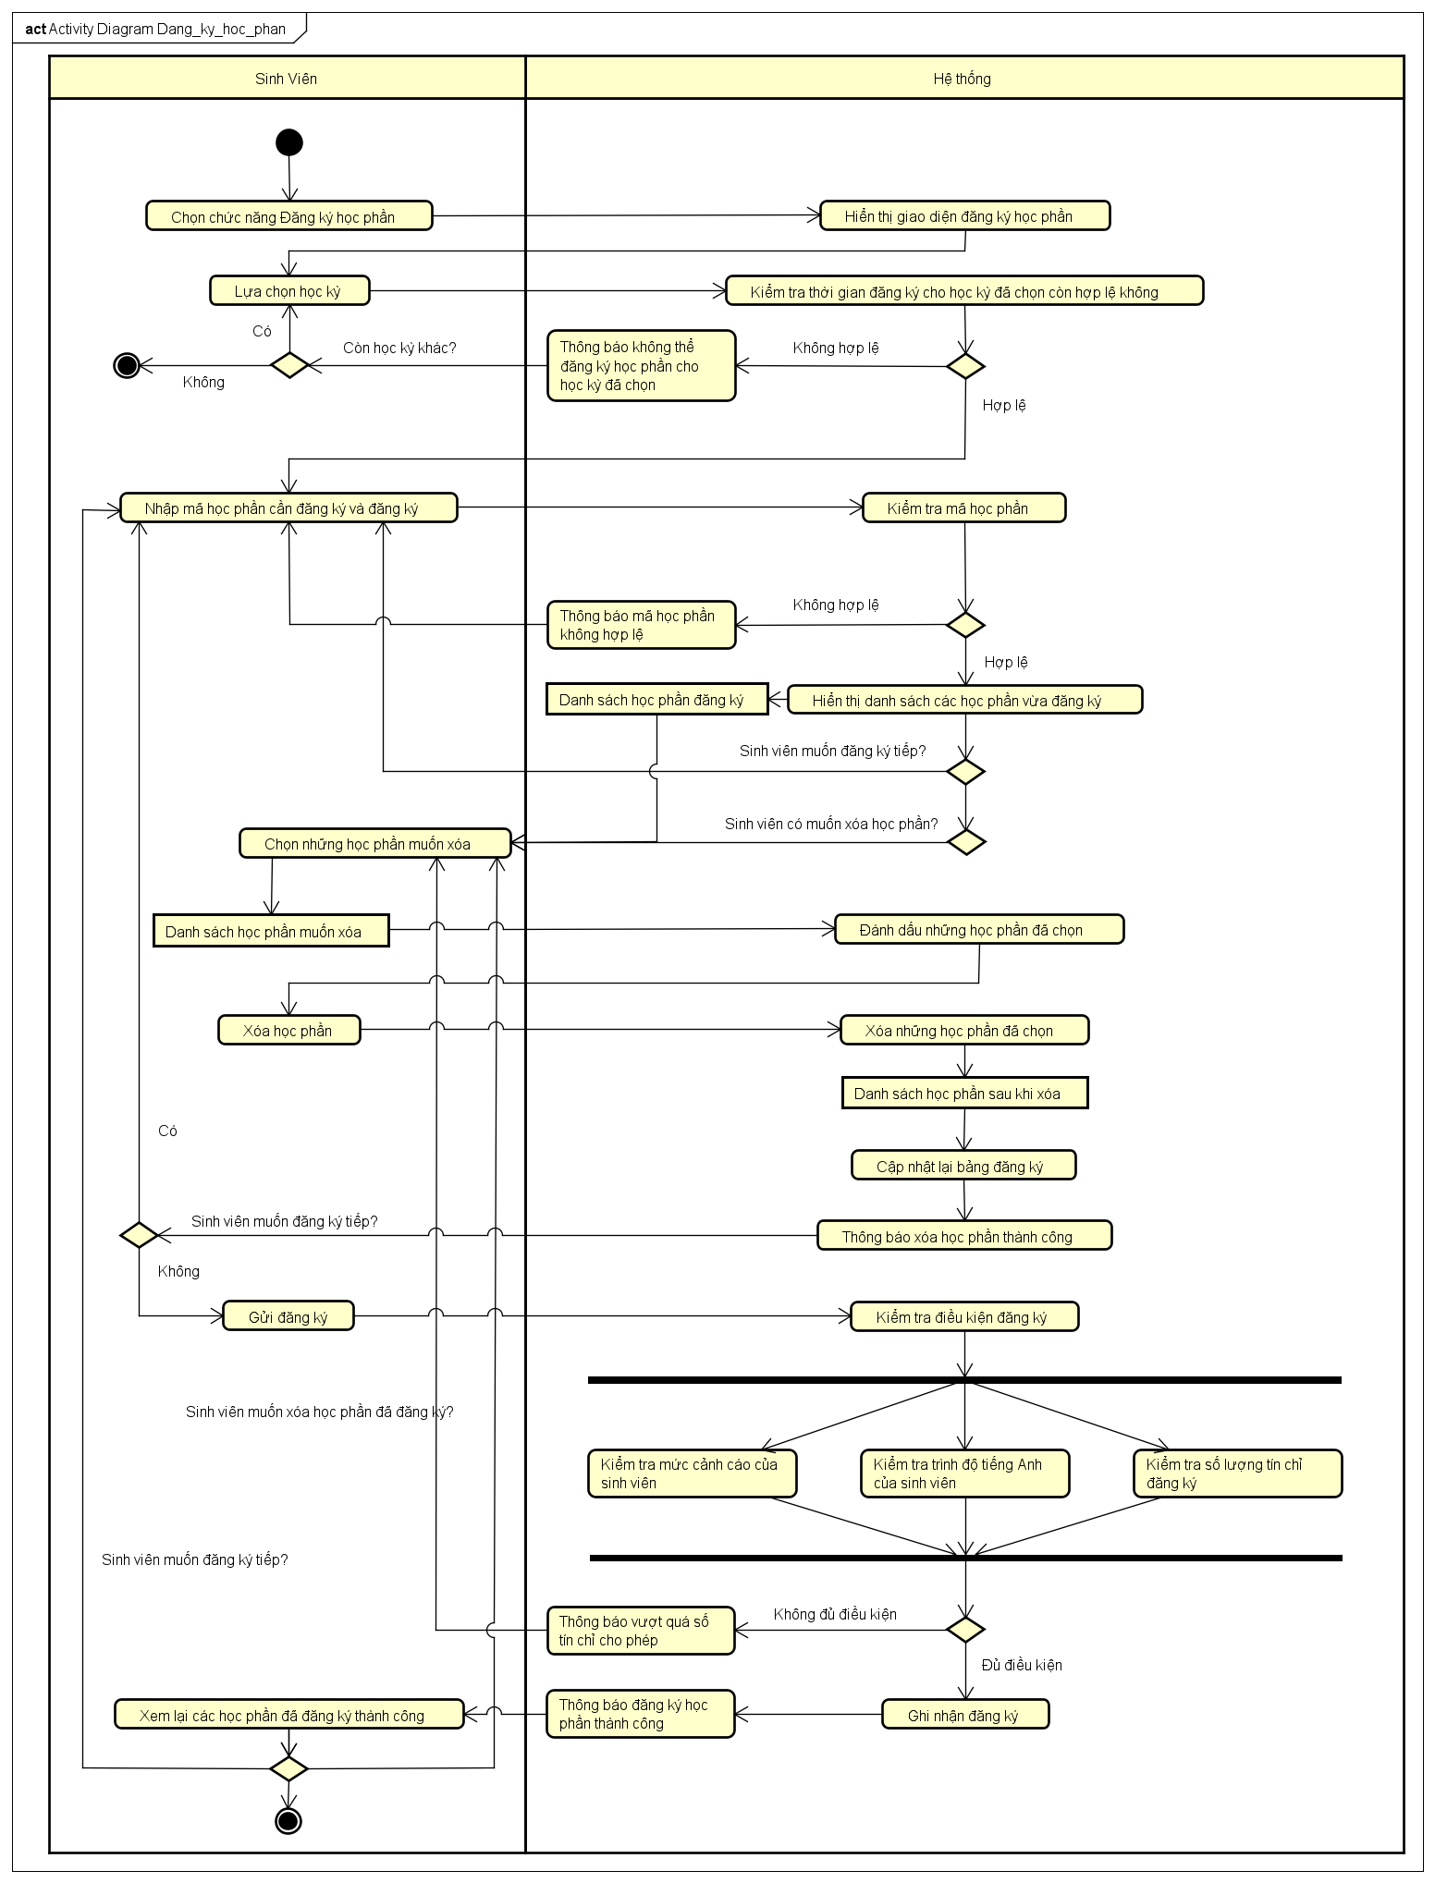

#### 5.3 Đăng ký lớp tín chỉ

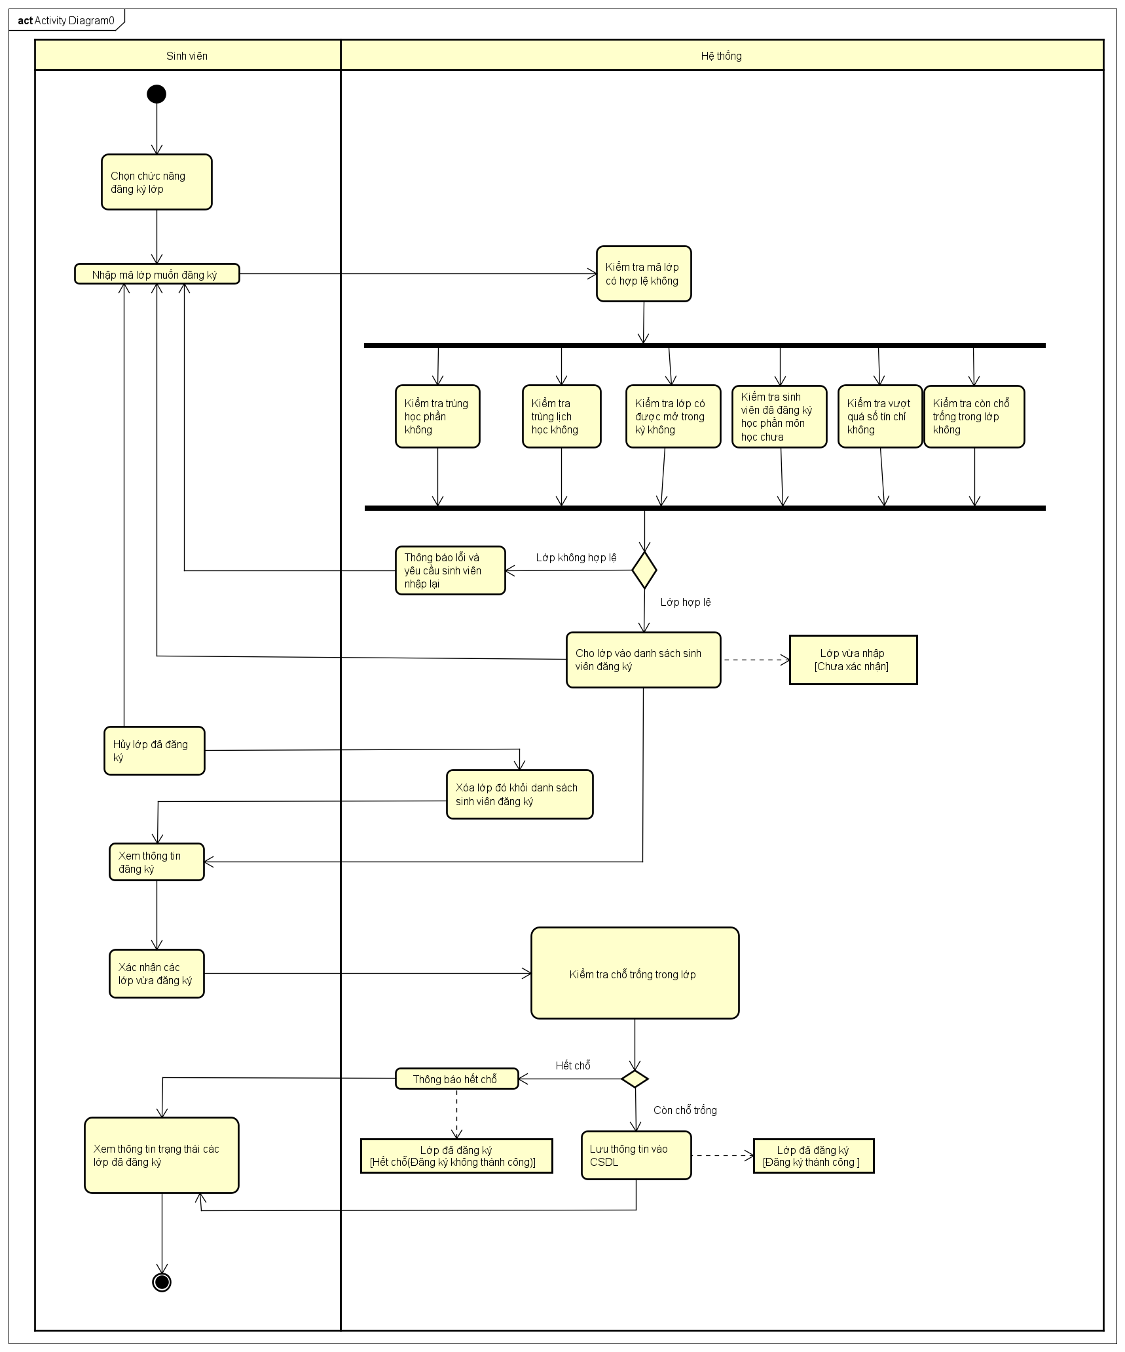

#### 5.4 Soạn TKB

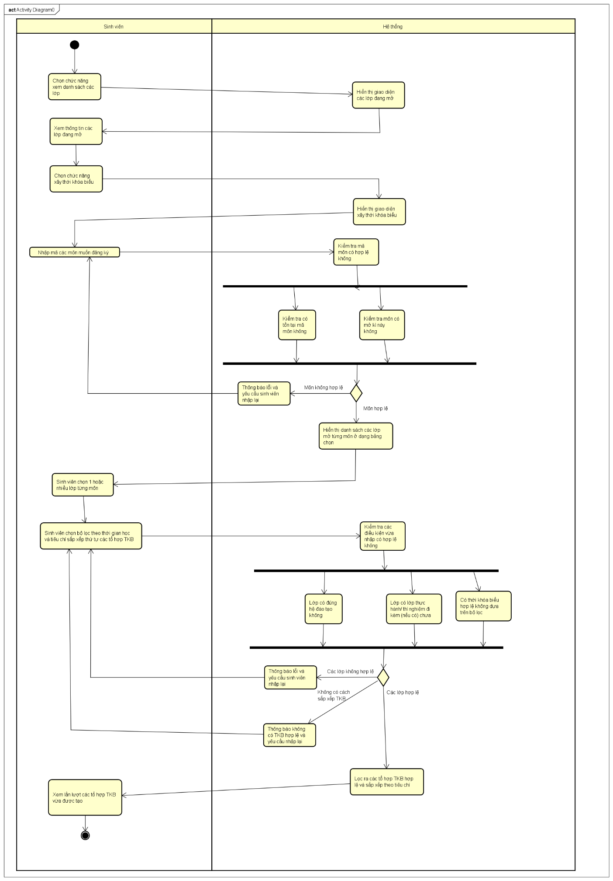

# **THIẾT KẾ HỆ THỐNG**

## **1. Mô hình hóa cấu trúc**

### 1. Biểu đồ phân tích lớp

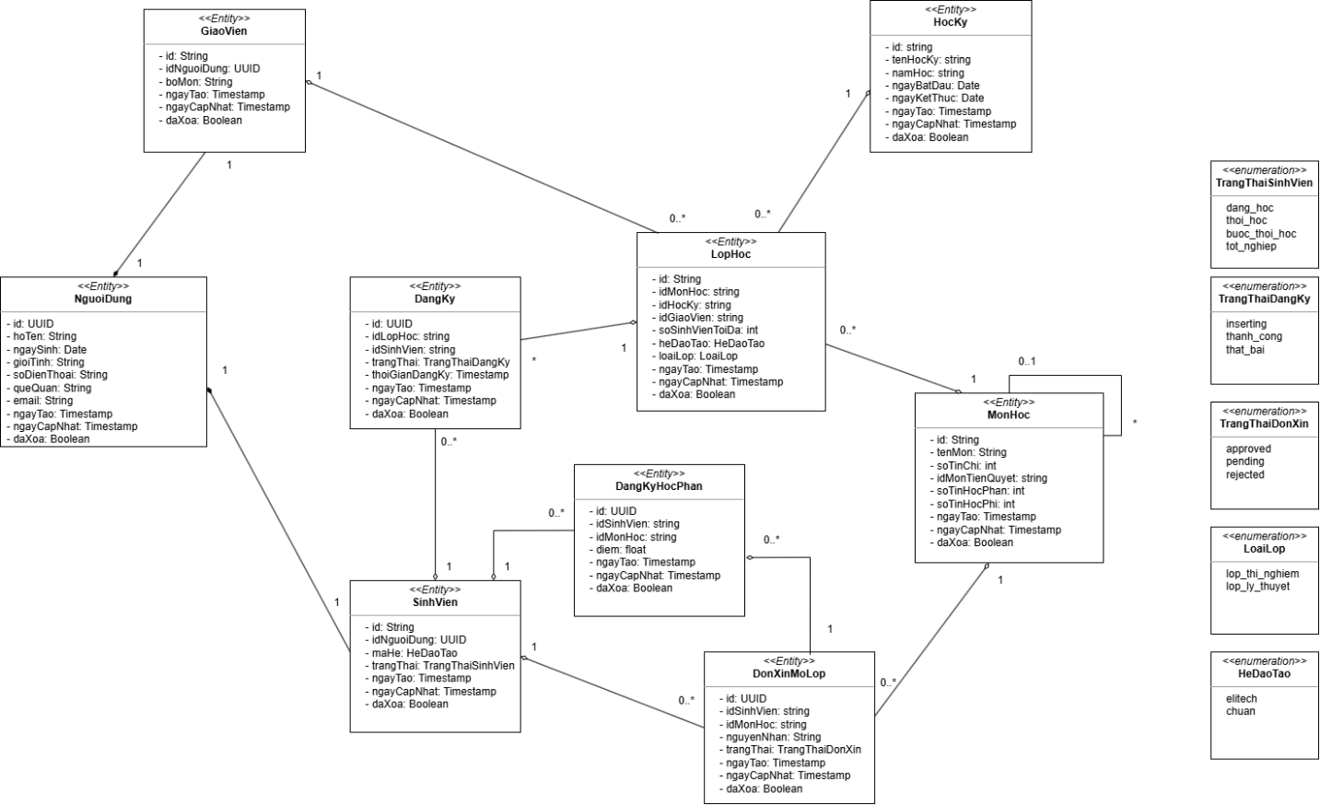

### 2. Biểu đồ phân tích lớp cho các ca sử dụng

#### 2.1 Ca sử dụng “Đăng nhập - Đăng ký”

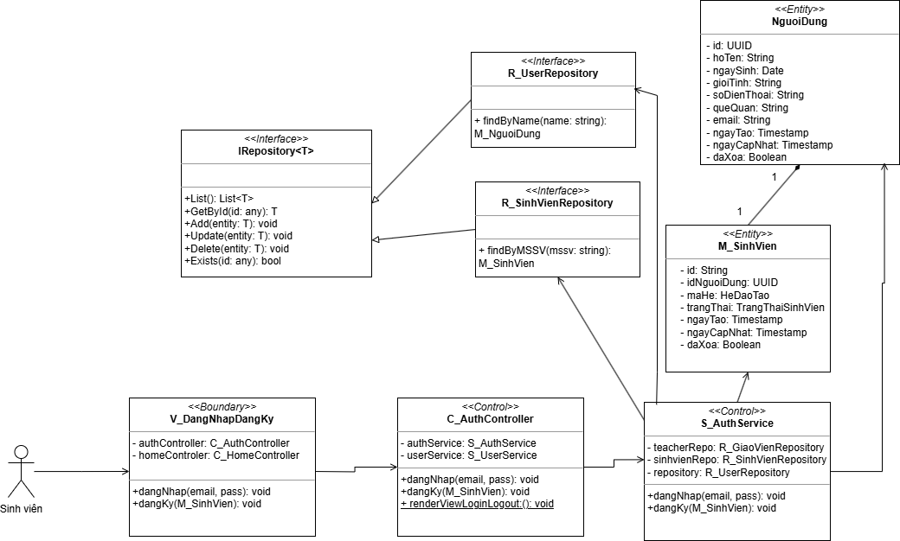

#### 2.2 Ca sử dụng “Đăng ký học phần”

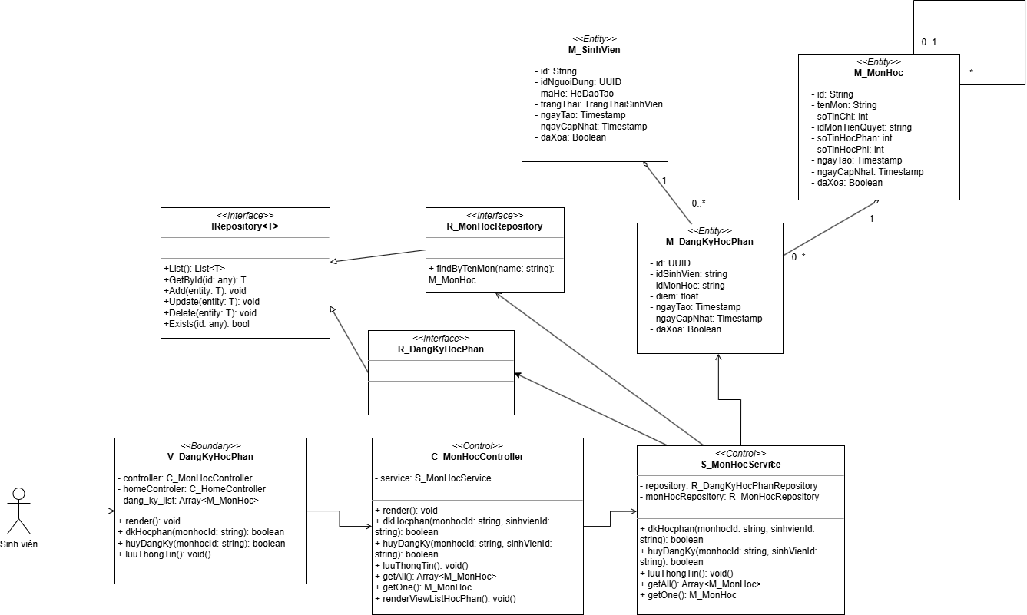

#### 2.3 Ca sử dụng “Đăng ký tín chỉ”



#### 2.4 Ca sử dụng “Xin mở thêm lớp”

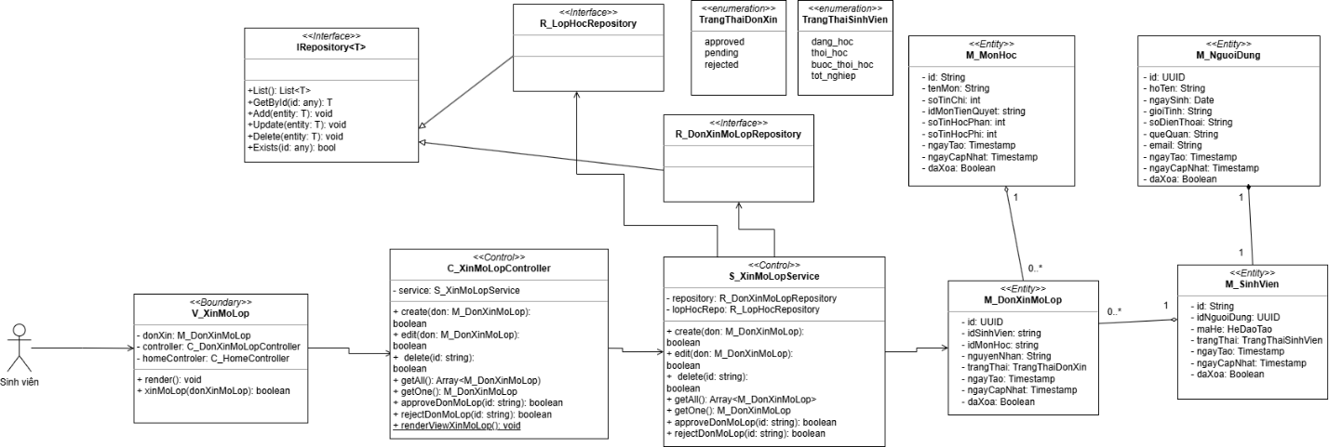

#### 2.5 Ca sử dụng “Soạn thời khóa biểu”

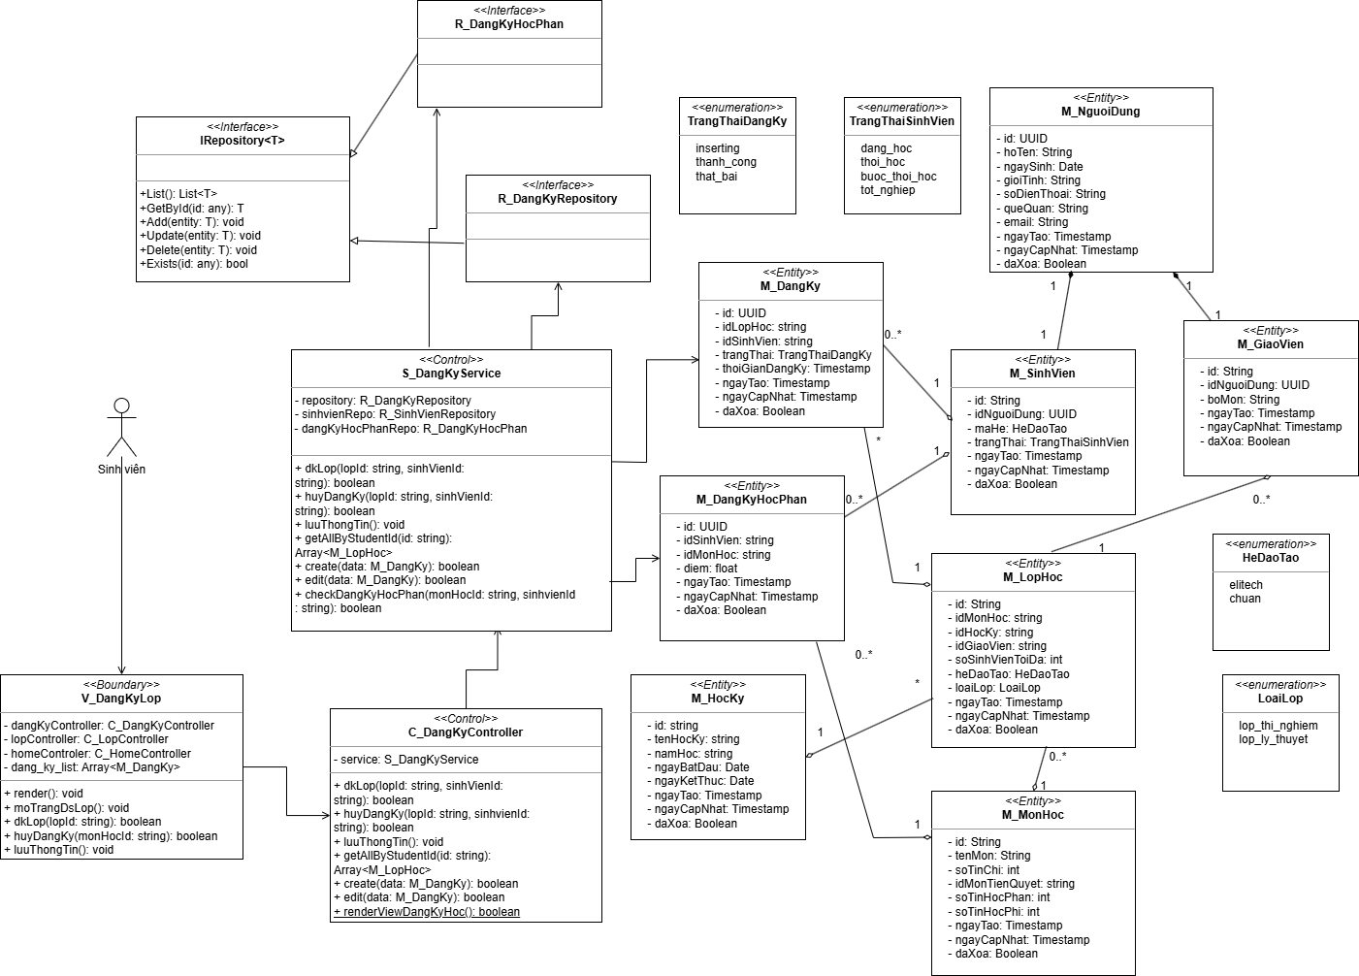

## **2. Mô hình hóa tương tác**

### 1. Ca sử dụng “Đăng ký học phần”

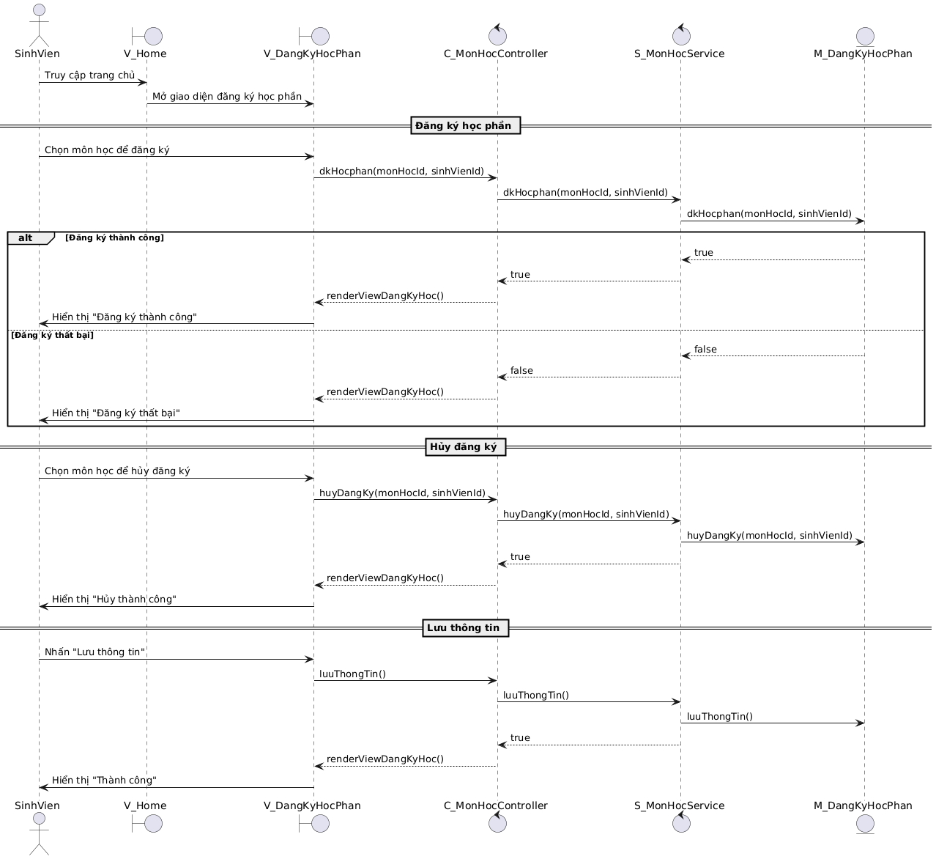

### 2. Ca sử dụng “Đăng ký lớp tín chỉ”

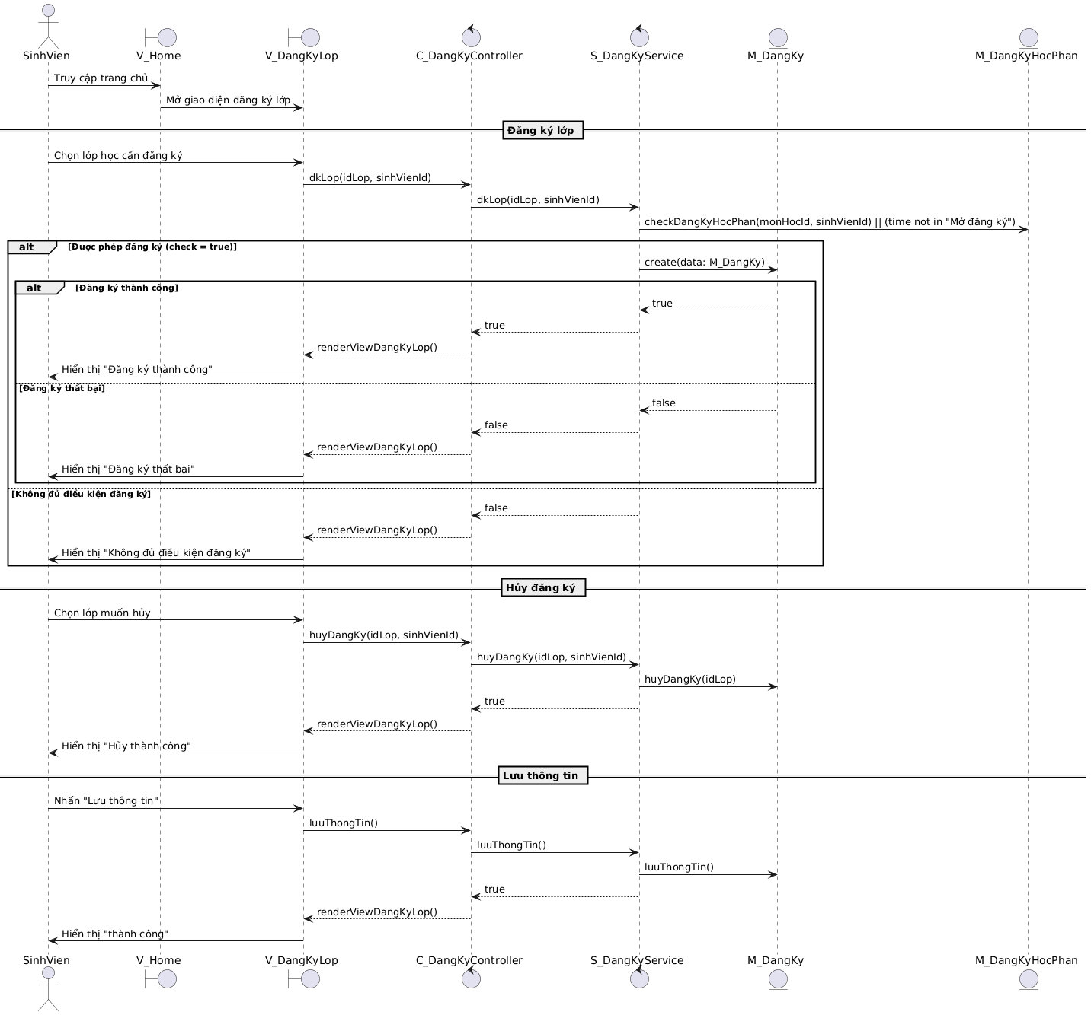

### 3. Ca sử dụng “Xin mở thêm lớp”

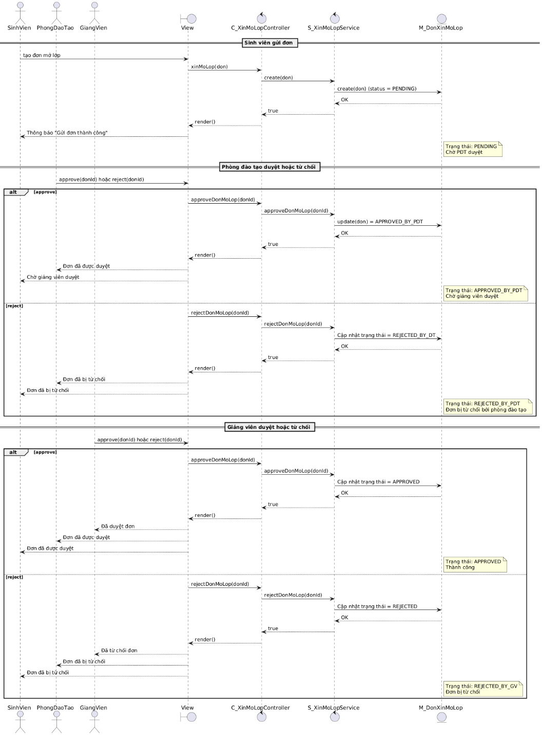

### 4. Ca sử dụng “Soạn thời khóa biểu”

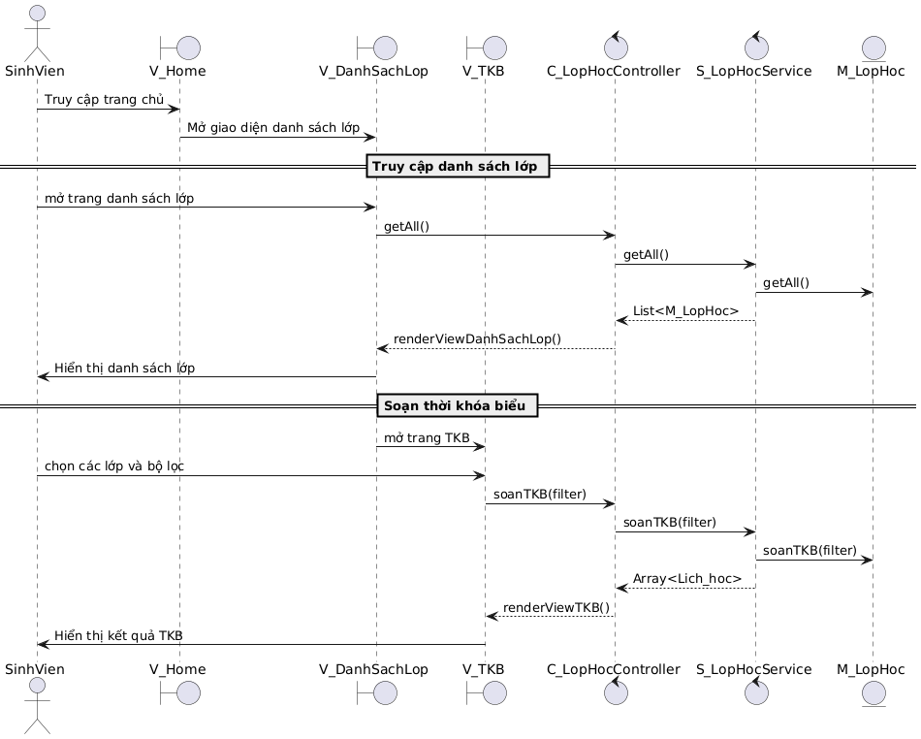

## **3. Mô hình hóa tương tác**

### 1. Biểu đồ máy trạng thái thực thể “Lớp tín chỉ”

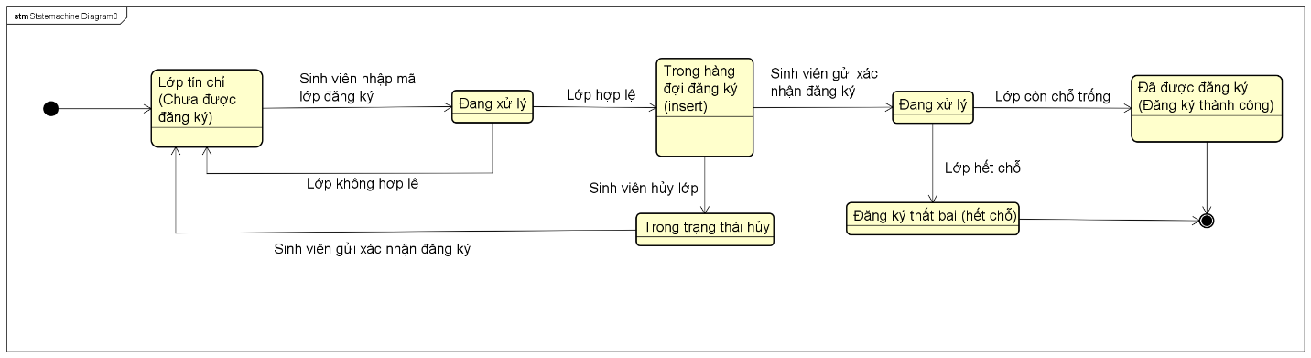

### 2. Biểu đồ máy trạng thái thực thể “Bảng đăng ký học phần”

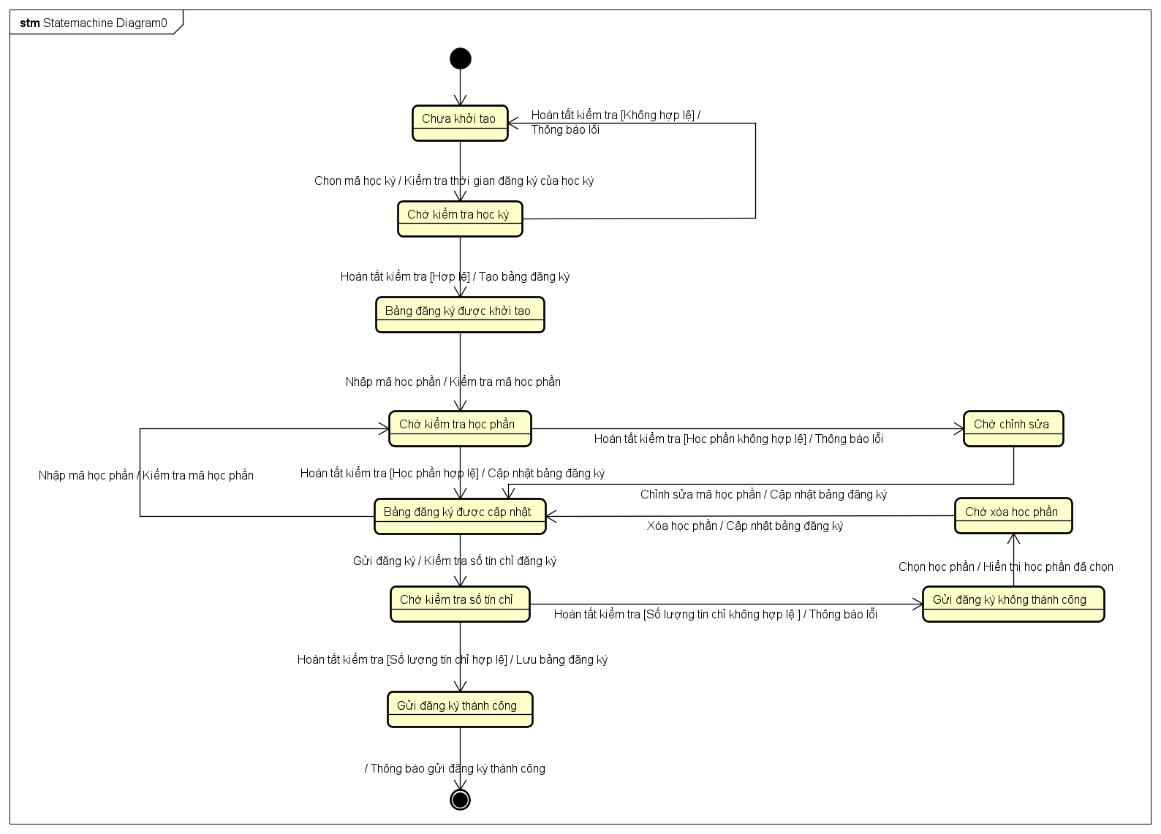

### 3. Biểu đồ máy trạng thái thực thể “Đơn xin mở lớp”

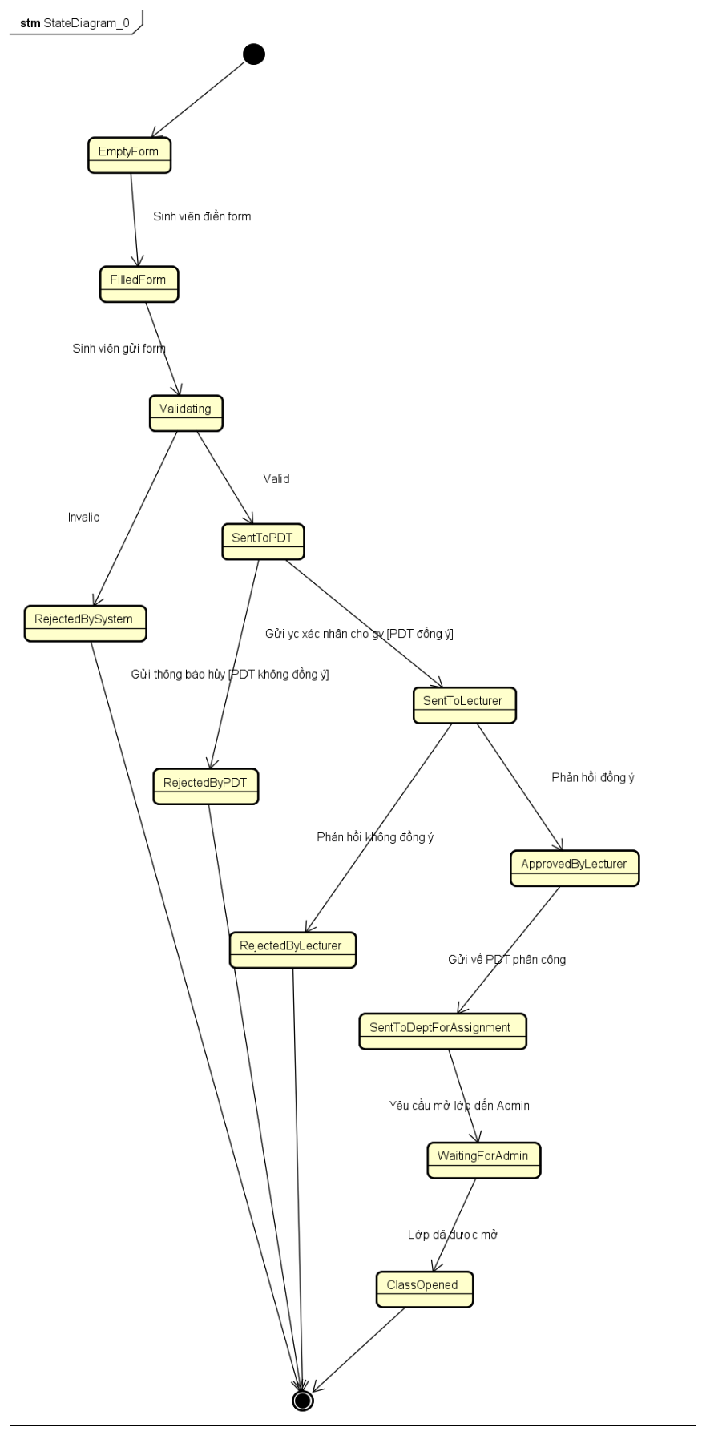

## **4. Kiến trúc hệ thống**

### 1. Thiết kế phân tầng

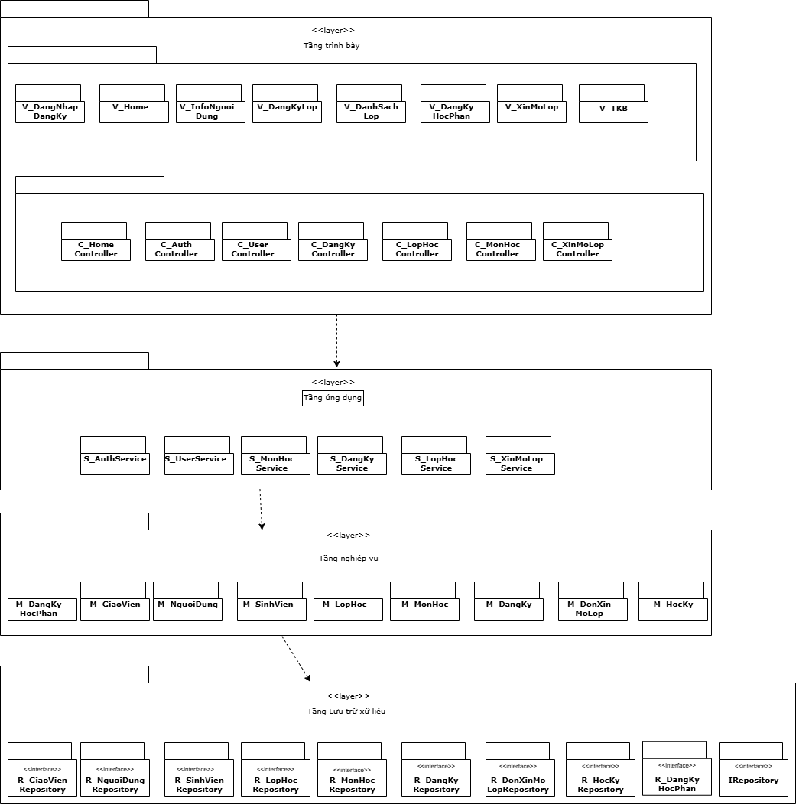

### 2. Thiết kế chi tiết các phân tầng

#### 2.1 Tầng trình bày

* **V-DangNhap DangKy**
  + Đăng nhập
  + Đăng ký
* **V-Home**
  + Xem các thông báo
  + Chọn lựa các chức năng
* **V-InfoNguoiDung**
  + Xem thông tin người dùng
* **V-DangKyLop**
  + Đăng ký lớp
  + Hủy các lớp đã đăng ký
* **V-DanhSachLop**
  + Xem các lớp được mở trong kỳ
* **V-DangKyHocPhan**
  + Đăng ký học phần
  + Xóa học phần đã đăng ký
* **V-XinMoLop**
  + Tạo/ theo dõi đơn xin mở lớp
* **V-ThoiKhoaBieu**
  + Xem thời khóa biểu sau khi đã đăng ký lớp
* **C_HomeController**
  + Điều khiển trang Home
  + Giao tiếp với tầng ứng dụng
* **C_AuthController**
  + Điều khiển trang đăng nhập đăng ký
  + Giao tiếp với tầng ứng dụng
* **C_UserController**
  + Điều khiển trang thông tin cá nhân
  + Giao tiếp với tầng ứng dụng
* **C_DangKyController**
  + Điều khiển trang đăng ký tín chỉ
  + Giao tiếp với tầng ứng dụng
* **C_LopHocController**
  + Điều khiển trang danh sách lớp & TKB
  + Giao tiếp với tầng ứng dụng
* **C_MonHocController**
  + Điều khiển trang đăng ký học phần
  + Giao tiếp với tầng ứng dụng
* **C_XinMoLopController**
  + Điều khiển trang xin mở lớp
  + Giao tiếp với tầng ứng dụng

#### 2.2 Tầng ứng dụng

* **S-AuthService**
  + Đăng nhập
  + Đăng ký
* **S-UserService**
  + CRUD người dùng
* **S-MonHocService**
  + CRUD môn học
  + Đăng ký/hủy đăng ký học phần
* **S-DangKyService**
  + Đăng ký / Hủy đăng ký lớp
  + CRUD yêu cầu đăng ký lớp
* **S-LopHocService**
  + CRUD lớp học
  + Tạo TKB
* **S-XinMoLopService**
  + CRUD, phê duyệt, từ chối yêu cầu mở lớp

#### 2.3 Tầng nghiệp vụ

* **M-GiaoVien**
* **M-NguoiDung**
* **M-SinhVien**
* **M-LopHoc**
* **M-MonHoc**
* **M-DangKy**
* **M-DonXinMoLop**
* **M-HocKy**
* **M-DangKyHocPhan**

#### 2.4 Tầng lưu trữ dữ liệu

* **R-GiaoVienRepository**
  + Tương tác trực tiếp bảng Giảng viên trong CSDL
* **R-NguoiDungRepository**
  + Tương tác trực tiếp bảng Người dùng trong CSDL
* **R-SinhVienRepository**
  + Tương tác trực tiếp bảng Sinh viên trong CSDL
* **R-LopHocRepository**
  + Tương tác trực tiếp bảng Lớp học trong CSDL
* **R-MonHocRepository**
  + Tương tác trực tiếp bảng Môn học trong CSDL
* **R-DangKyRepository**
  + Tương tác trực tiếp bảng Đăng ký tín chỉ trong CSDL
* **R-DoXinMoLopRepository**
  + Tương tác trực tiếp bảng Yêu cầu mở lớp trong CSDL
* **R-HocKyRepository**
  + Tương tác trực tiếp bảng Học Kỳ trong CSDL
* **R-DangKyHocPhan**
  + Tương tác trực tiếp bảng Đăng Ký Học Phần trong CSDL
* **R-IRepository**
  + Đưa ra các phương thức mặc định cho các lớp cùng tầng

## **5. Thiết kế chi tiết lớp**

### 1. Sơ đồ gói

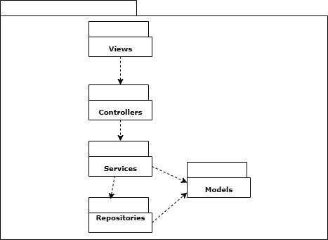

### Sơ đồ tổng quan gói Views

#### 2.1 Sơ đồ chi tiết lớp cho gói Views

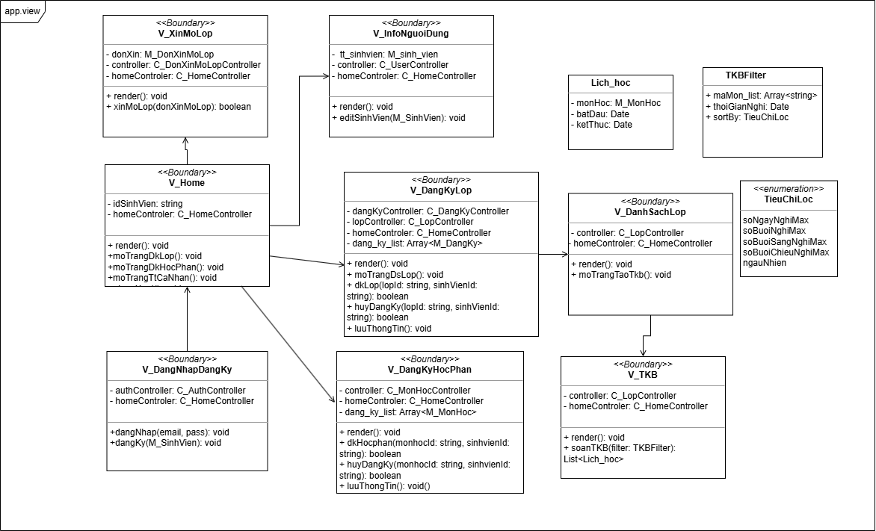

#### 2.2 Mô tả lớp

##### 2.2.1 Lớp: V_Home (<>)

* Mô tả: Lớp lấy thông tin trang chủ
* Các thuộc tính/phương thức:

| Tên thuộc tính / phương thức | Kiểu trả về / Kiểu thuộc tính | Tham số | Mô tả bằng lời |
| --- | --- | --- | --- |
| idSinhVien | string | (thuộc tính) | Xem là trang chủ của sinh viên nào. |
| homeController | C_HomeController | (thuộc tính) | Điều khiển trang home |
| render | void | Không có | Hiển thị giao diện trang chủ |
| moTrangDangKyLop | void | Không có | Chuyển hướng sang trang đăng ký lớp |
| moTrangDangKyHocPhan | void | Không có | Chuyển hướng sang trang đăng ký học phần |
| moTrangXinMoLop | void | Không có | Chuyển hướng sang trang đơn xin mở lớp |
| moTrangTtCaNhan | void | Không có | Chuyển hướng sang trang thông tin cá nhân |

##### 2.2.2 Lớp: V_DangNhap DangKy (<>)

* Mô tả: Lớp chi tiết đăng nhập đăng ký
* Các thuộc tính/phương thức:

| Tên thuộc tính / phương thức | Kiểu trả về / Kiểu thuộc tính | Tham số | Mô tả bằng lời |
| --- | --- | --- | --- |
| authController | C_ AuthController | (thuộc tính) | Điều khiển trang chủ |
| homeController | C_HomeController | (thuộc tính) | Điều hướng |
| dangNhap | void | Email, password | Đăng nhập |
| dangKy | void | M_SinhVien | Đăng ký |

##### 2.2.3 Lớp: V_DangKyLop (<>)

* Mô tả: Lớp chi tiết đăng ký lớp
* Các thuộc tính/phương thức:

| Tên thuộc tính / phương thức | Kiểu trả về / Kiểu thuộc tính | Tham số | Mô tả bằng lời |
| --- | --- | --- | --- |
| dangKyController | C_DangKyLopController | (thuộc tính) | Điều kiển đăng ký lớp |
| lopController | C_LopController | (thuộc tính) | Điều khiển lớp |
| homeController | C_HomeController | (thuộc tính) | Điều hướng |
| list_dang_ky | Array<M_DangKy> | (thuộc tính) | Danh sách đăng ký lớp |
| render | void | Không có | Hiển thị giao diện đăng ký lớp |
| moTrangDsLop | void | Không có | Chuyển hướng sang trang danh sách lớp được mở |
| dkLop | boolean | lopId, sinhVienId | Đăng ký lớp |
| huyDangKy | boonlean | lopId, sinhVienId | Hủy đăng ký lớp |
| luuThongTin | void | Không có | Lưu thông tin đăng ký |
|  |  |  |  |

##### 2.2.4 Lớp: V_DangKyHocPhan (<>)

* Mô tả: Lớp chi tiết đăng ký học phần
* Các thuộc tính/phương thức

| Tên thuộc tính / phương thức | Kiểu trả về / Kiểu thuộc tính | Tham số | Mô tả bằng lời |
| --- | --- | --- | --- |
| controller | C_MonHocController | (thuộc tính) | Điều khiển môn học |
| homeController | C_HomeController | (thuộc tính) | Điều hướng |
| list_dang_ky | Array<M_DangKy> | (thuộc tính) | Danh sách đăng ký học phần |
| render | void | Không có | Hiển thị giao diện đăng ký học phần |
| dkHocPhan | boonlean | monhocId, sinhVienId | Đăng ký học phần |
| huyDangKy | boonlean | monhocId, sinhVienId | Hủy đăng ký học phần |
| luuThongTin | void | Không có | Lưu thông tin đăng ký |

##### 2.2.5 Lớp: V_XinMoLop (<>)

* Mô tả: Lớp giao diện xin mở lớp
* Các thuộc tính/phương thức

| Tên thuộc tính / phương thức | Kiểu trả về / Kiểu thuộc tính | Tham số | Mô tả bằng lời |
| --- | --- | --- | --- |
| donXin | M_DonXinMoLop | (thuộc tính) | Thông tin đơn xin mở lớp |
| homeController | C_HomeController | (thuộc tính) | Điều hướng |
| controller | C_DonXinMoLopController | (thuộc tính) | Điều khiển đơn xin mở lớp |
| render | void | Không có | Hiển thị giao diện xin mở lớp |
| xinMoLop | boonlean | donXinMoLop | Tạo đơn xin mở lớp |

##### 2.2.6 Lớp: V_InfoNguoiDung (<>)

* Mô tả: Lớp giao diện thông tin người dùng
* Các thuộc tính/phương thức

| Tên thuộc tính / phương thức | Kiểu trả về / Kiểu thuộc tính | Tham số | Mô tả bằng lời |
| --- | --- | --- | --- |
| ttSinhVien | M_SinhVIen | (thuộc tính) | Thông tin sinh viên |
| homeController | C_HomeController | (thuộc tính) | Điều hướng |
| controller | C_UserController | (thuộc tính) | Điều khiển người dùng |
| render | void | Không có | Hiển thị giao diện thông tin người dùng |
| editSinhVien | void | M_SinhVien | Chỉnh sửa thông tin |

##### 2.2.7 Lớp: V_DanhSachLop (<>)

* Mô tả: Lớp giao diện danh sách các lớp mở
* Các thuộc tính/phương thức

| Tên thuộc tính / phương thức | Kiểu trả về / Kiểu thuộc tính | Tham số | Mô tả bằng lời |
| --- | --- | --- | --- |
| homeController | C_HomeController | (thuộc tính) | Điều hướng |
| controller | C_LopController | (thuộc tính) | Điều khiển lớp |
| render | void | Không có | Hiển thị giao diện các lớp được mở |
| moTrangTaoTkb | void | Không có | Chuyển sang trang tạo thời khóa biểu |

| Tên thuộc tính / phương thức | Kiểu trả về / Kiểu thuộc tính | Tham số | Mô tả bằng lời |
| --- | --- | --- | --- |

##### 2.2.8 Lớp: V_TKB(<>)

* Mô tả: Lớp tạo đăng ký khóa học
* Các thuộc tính/phương thức

| Tên thuộc tính / phương thức | Kiểu trả về / Kiểu thuộc tính | Tham số | Mô tả bằng lời |
| --- | --- | --- | --- |
| controller | Int | Thuộc tính | Điều khiển lớp |
| homeController | Int | Thuộc tính | Điều hướng |
| render | Float | Không có | Hiển thị giao diện |
| soanTKB | String | filter | Hàm soạn tkb |

### Sơ đồ tổng quan gói Controllers

#### 3.1 Sơ đồ chi tiết lớp cho gói Controllers

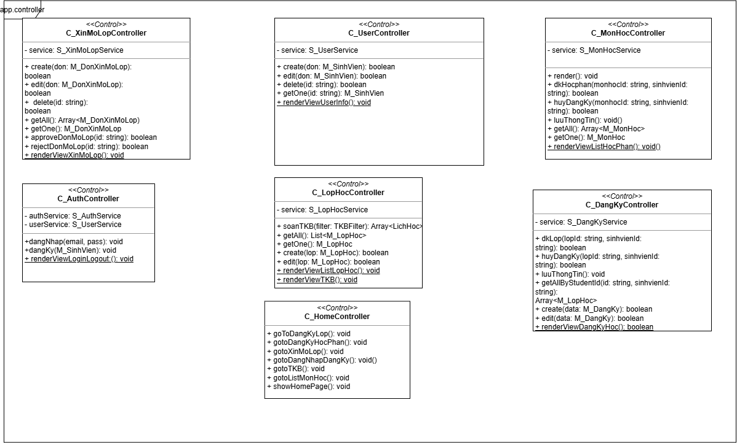

#### 3.2 Mô tả lớp

##### 3.2.1 Lớp: C_AuthController

* Mô tả: Lớp quản lý thao tác liên quan xác thực tài khoản cà đăng nhập, đăng ký
* Các thuộc tính/phương thức

| Tên phương thức | Kiểu trả về | | Tham số | Mô tả |
| --- | --- | --- | --- | --- |
| authService | S_AuthService | (Thuộc tính) | | Xử lý xác thực |
| userService | S_UserService | (Thuộc tính) | | Xử lý người dùng |
| dangNhap | void | Email, pasword | | Đăng nhập |
| dangKy | void | M_SinhVien | | Đăng ký |
| renderViewLoginLogout | void | Không có | | Sinh giao diện trang đăng nhập đăng ký |

##### 3.2.2 Lớp: C_LopHocController

* Mô tả: Lớp quản lý thao tác liên quan đến quản lý lớp học
* Các thuộc tính/phương thức

| Tên phương thức | Kiểu trả về | Tham số | Mô tả |
| --- | --- | --- | --- |
| service | S_LopHocService | (Thuộc tính) | Xử lý lớp học |
| soanTKB | Array<LichHoc> | Filter: TKBFilter | Soạn TKB |
| getAll | Array<M_LopHoc> | Không có | Lấy toàn bộ lớp học |
| getOne | M_LopHoc | Id: string | Lấy thông tin 1 lớp học |
| create | boolean | M_LopHoc | Tạo 1 lớp học |
| edit | boolean | M_LopHoc | Chỉnh sửa 1 lớp học |
| renderViewListLopHoc | void | Không có | Sinh giao diện danh sách lớp |
| renderViewTKB | void | Không có | Sinh giao diện TKB |

##### 3.2.3 Lớp: C_UserController

* Mô tả: Lớp quản lý thao tác liên quan đến quản lý thông tin sinh viên
* Các thuộc tính/phương thức

|  |  |  |  |
| --- | --- | --- | --- |
| Tên phương thức | Kiểu trả về | Tham số | Mô tả |
| service | S_UserService | (Thuộc tính) | Xử lý người dùng |
| getAll | List<M_NguoiDung> | Không có | Lấy toàn bộ người dùng |
| getOne | M_NguoiDung | Id: string | Lấy thông tin 1 người dùng |
| create | boolean | M_NguoiDung | Tạo 1 người dùng |
| edit | boolean | M_NguoiDung | Chỉnh sửa 1 người dùng |
| renderViewUserInfo | void | Không có | Sinh giao diện thông tin người dùng |

##### 3.2.4 Lớp: C_MonHocController

* Mô tả: Lớp quản lý thao tác liên quan đến quản lý môn học
* Các thuộc tính/phương thức

|  |  |  |  |
| --- | --- | --- | --- |
| Tên phương thức | Kiểu trả về | Tham số | Mô tả |
| service | S_MonHocService | (Thuộc tính) | Xử lý môn học |
| getAll | List<M_MonHoc> | Không có | Lấy toàn bộ môn học |
| getOne | M_MonHoc | Id: string | Lấy thông tin 1 môn học |
| create | boolean | M_MonHoc | Tạo 1 môn học |
| edit | boolean | M_MonHoc | Chỉnh sửa 1 môn học |
| renderViewListHocPhan | void | Không có | Sinh giao diện đăng ký học phần |
| dkiHocPhan | boolean | MonhocId, sinhVienId | Đăng ký học phần |
| huyDangKy | boolean | MonHocId, sinhVienId | Hủy đăng ký học phần |
| Luuthongtin | void | Không có | Lưu thông tin |

##### 3.2.5 Lớp: C_DangKyController

* Mô tả: Lớp quản lý thao tác liên quan đến quản lý đăng ký tín chỉ
* Các thuộc tính/phương thức

|  |  |  |  |
| --- | --- | --- | --- |
| Tên phương thức | Kiểu trả về | Tham số | Mô tả |
| service | S_DangKyService | (Thuộc tính) | Xử lý đăng ký tín chỉ |
| getAllByStudentId | List<M_DangKy> | SinhVienId: string | Lấy toàn bộ đăng ký từ 1 Sinh Viên |
| create | boolean | M_DangKy | Tạo 1 yêu cầu đăng ký mới |
| edit | boolean | M_DangKy | Chỉnh sửa 1 yêu cầu đăng ký |
| renderViewDangKyHoc | void | Không có | Sinh giao diện đăng ký tín chỉ |
| dkiLop | boolean | LopId, sinhVienId | Đăng ký tín chỉ |
| huyDangKy | boolean | LopId, sinhVienId | Hủy đăng ký tín chỉ |
| LuuThongTin | void | Không có | Lưu thông tin |

##### 3.2.6 Lớp: C_XinMoLopController

* Mô tả: Lớp quản lý thao tác liên quan đến quản lý môn học
* Các thuộc tính/phương thức

|  |  |  |  |
| --- | --- | --- | --- |
| Tên phương thức | Kiểu trả về | Tham số | Mô tả |
| service | S_XinMoLopService | (Thuộc tính) | Xử lý yêu cầu mở lớp |
| getAll | List<M_DonXinMoLop> | Không có | Lấy toàn bộ đơn xin mở lớp |
| getOne | M_DonXinMoLop | Id: string | Lấy thông tin 1 đơn xin mở lớp |
| create | boolean | M_DonXinMoLop | Tạo 1 đơn xin mở lớp |
| edit | boolean | M_DonXinMoLop | Chỉnh sửa 1 đơn xin mở lớp |
| renderViewXinMoLop | void | Không có | Sinh giao diện tạo đơn xin mở lớp |
| approveDonMoLop | boolean | id | Duyệt đơn mở lớp |
| rejectDonMoLop | boolean | id | Từ chối đơn mở lớp |

##### 3.2.7 Lớp: C_HomeController

* Mô tả: Controller điều hướng
* Các thuộc tính/phương thức

|  |  |  |  |
| --- | --- | --- | --- |
| Tên phương thức | Kiểu trả về | Tham số | Mô tả |
| goToDangKyLop | void | Không có | Sang trang đăng ký lớp |
| goToDangHocPhan | void | Không có | Sang trang đăng ký học phần |
| goToXinMoLop | void | Không có | Sang trang xin mở lớp |
| goToDangNhapDangKy | void | Không có | Sang trang đăng ký đăng nhập |
| goToTKB | void | Không có | Sang trang soạn thời khóa biểu |
| goToListLopHoc | void | Không có | Sang trang danh sách lớp |
| goToHomePage | void | Không có | Về trang chủ |

### 4. Sơ đồ tổng quan gói Services

#### 4.1 Sơ đồ chi tiết lớp cho gói Services

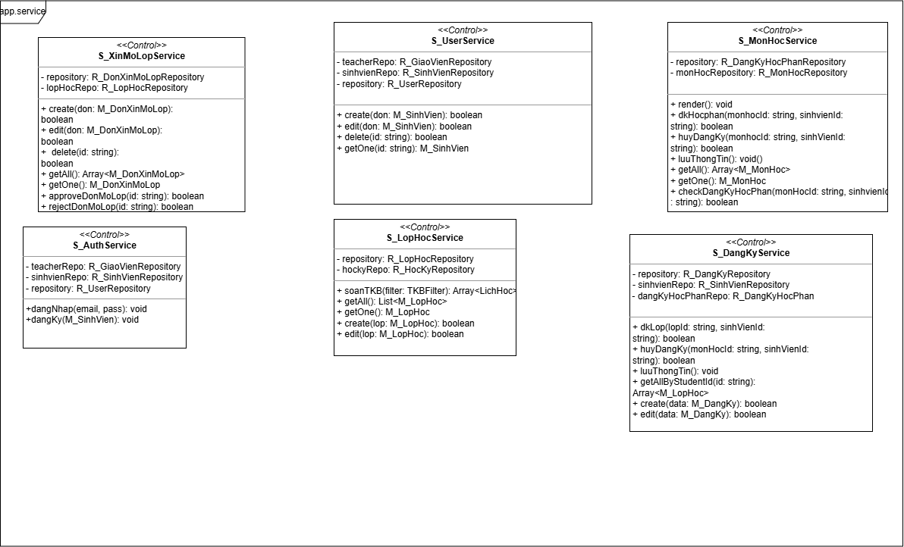

#### 4.2 Mô tả lớp

##### 4.2.1 Lớp: S_AuthService

* Mô tả: Lớp xử lý xác thực tài khoản cà đăng nhập, đăng ký
* Các thuộc tính/phương thức

|  |  |  |  |  |
| --- | --- | --- | --- | --- |
| Tên phương thức | Kiểu trả về | | Tham số | Mô tả |
| teacherRepo | R_GiaoVienRepository | (Thuộc tính) | | Tương tác với bảng Giảng viên trong CSDL |
| sinhVienRepo | R_SinhVienRepository | (Thuộc tính) | | Tương tác với bảng Sinh viên trong CSDL |
| dangNhap | void | Email, pasword | | Đăng nhập |
| dangKy | void | M_SinhVien | | Đăng ký |
| repository | R_UserRepository | (Thuộc tính) | | Tương tác với bảng Người dùng trong CSDL |

##### 4.2.2 Lớp: S_LopHocService

* Mô tả: Xử lý quản lý lớp học, tạo TKB
* Các thuộc tính/phương thức

|  |  |  |  |
| --- | --- | --- | --- |
| Tên phương thức | Kiểu trả về | Tham số | Mô tả |
| hockyRepo | R_HocKyRepository | (Thuộc tính) | Tương tác với bảng Học Kỳ trong CSDL |
| soanTKB | Array<LichHoc> | Filter: TKBFilter | Soạn TKB |
| getAll | Array<M_LopHoc> | Không có | Lấy toàn bộ lớp học |
| getOne | M_LopHoc | Id: string | Lấy thông tin 1 lớp học |
| create | boolean | M_LopHoc | Tạo 1 lớp học |
| edit | boolean | M_LopHoc | Chỉnh sửa 1 lớp học |
| repository | R_LopHocRepository | (Thuộc tính) | Tương tác với bảng Lớp Học trong CSDL |

##### 4.2.3 Lớp: S_UserService

* Mô tả: Lớp quản lý thao tác liên quan đến quản lý thông tin sinh viên
* Các thuộc tính/phương thức

|  |  |  |  |
| --- | --- | --- | --- |
| Tên phương thức | Kiểu trả về | Tham số | Mô tả |
| repository | R_UserRepository | (Thuộc tính) | Tương tác với bảng Người dùng trong CSDL |
| getOne | M_NguoiDung | Id: string | Lấy thông tin 1 người dùng |
| create | boolean | M_NguoiDung | Tạo 1 người dùng |
| edit | boolean | M_NguoiDung | Chỉnh sửa 1 người dùng |
| teacherRepo | R_GiaoVienRepository | (Thuộc tính) | Tương tác với bảng Giảng viên trong CSDL |
| sinhVienRepo | R_SinhVienRepository | (Thuộc tính) | Tương tác với bảng Sinh viên trong CSDL |

##### 4.2.4 Lớp: C_MonHocService

* Mô tả: Xử lý lớp học, đăng ký học phầ
* Các thuộc tính/phương thức

|  |  |  |  |
| --- | --- | --- | --- |
| Tên phương thức | Kiểu trả về | Tham số | Mô tả |
| monHocRepository | R_MonHocReposiitory | (Thuộc tính) | Tương tác với bảng Môn học trong CSDL |
| getAll | List<M_MonHoc> | Không có | Lấy toàn bộ môn học |
| getOne | M_MonHoc | Id: string | Lấy thông tin 1 môn học |
| create | boolean | M_MonHoc | Tạo 1 môn học |
| edit | boolean | M_MonHoc | Chỉnh sửa 1 môn học |
| dkiHocPhan | boolean | MonhocId, sinhVienId | Đăng ký học phần |
| huyDangKy | boolean | MonHocId, sinhVienId | Hủy đăng ký học phần |
| Luuthongtin | void | Không có | Lưu thông tin |
| repository | R_DangKyHocPhan | (Thuộc tính) | Tương tác với bảng Đăng ký học phần trong CSDL |
| checkDangKyHocPhan | boolean | MonHocId, sinhVienId | Kiểm tra sinh viên đã đăng ký học phần chưa |

##### 4.2.5 Lớp: S_DangKyService

* Mô tả: Xử lý đăng ký tín chỉ
* Các thuộc tính/phương thức

|  |  |  |  |
| --- | --- | --- | --- |
| Tên phương thức | Kiểu trả về | Tham số | Mô tả |
| repository | R_DangKyRepository | (Thuộc tính) | Tương tác với bảng Đăng ký tín chỉ trong CSDL |
| getAllByStudentId | List<M_DangKy> | SinhVienId: string | Lấy toàn bộ đăng ký từ 1 Sinh Viên |
| create | boolean | M_DangKy | Tạo 1 yêu cầu đăng ký mới |
| edit | boolean | M_DangKy | Chỉnh sửa 1 yêu cầu đăng ký |
| dkiLop | boolean | LopId, sinhVienId | Đăng ký tín chỉ |
| huyDangKy | boolean | LopId, sinhVienId | Hủy đăng ký tín chỉ |
| LuuThongTin | void | Không có | Lưu thông tin |
| sinhVienRepo | R_SinhVienRepository | (Thuộc tính) | Tương tác với bảng Sinh viên trong CSDL |
| dangKyHocPhanRepo | R_DangKyHocPhan | (Thuộc tính) | Tương tác với bảng Đăng ký học phần trong CSDL |

##### 4.2.6 Lớp: S_XinMoLopService

* Mô tả: Xử lý yêu cầu xin mở lớp
* Các thuộc tính/phương thức

|  |  |  |  |
| --- | --- | --- | --- |
| Tên phương thức | Kiểu trả về | Tham số | Mô tả |
| repository | R_DonXinMoLopRepository | (Thuộc tính) | Tương tác với bảng Đơn xin mở lớp trong CSDL |
| getAll | List<M_DonXinMoLop> | Không có | Lấy toàn bộ đơn xin mở lớp |
| getOne | M_DonXinMoLop | Id: string | Lấy thông tin 1 đơn xin mở lớp |
| create | boolean | M_DonXinMoLop | Tạo 1 đơn xin mở lớp |
| edit | boolean | M_DonXinMoLop | Chỉnh sửa 1 đơn xin mở lớp |
| sinhVienRepo | R_SinhVienRepository | (Thuộc tính) | Tương tác với bảng Sinh viên trong CSDL |
| approveDonMoLop | boolean | id | Duyệt đơn mở lớp |
| rejectDonMoLop | boolean | id | Từ chối đơn mở lớp |

### 5. Sơ đồ tổng quan gói Repositories

#### 5.1 Sơ đồ chi tiết lớp cho gói Repositories

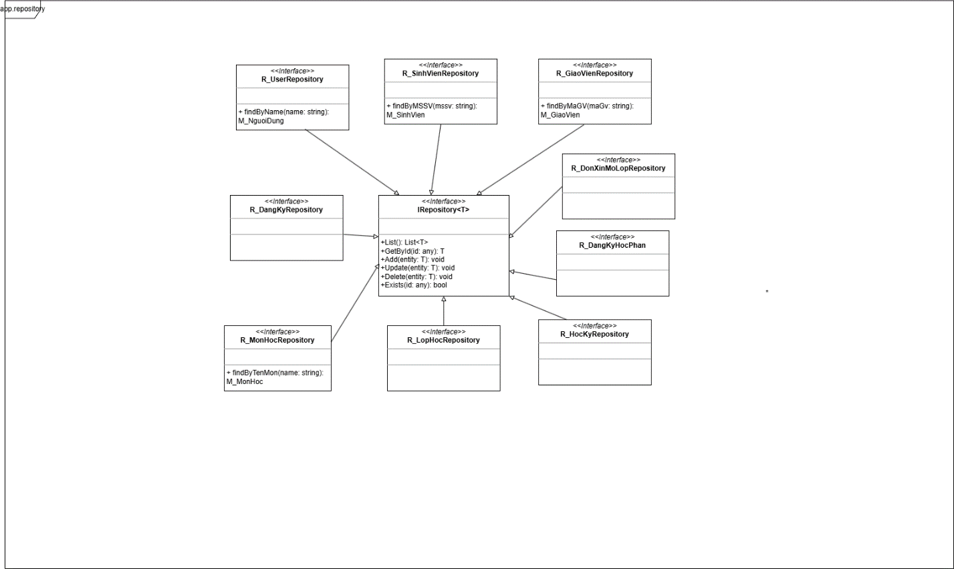

#### 5.2 Mô tả lớp

##### 5.2.1 Lớp: R_UserRepository

* Mô tả: Tương tác với bảng Người dùng trong CSDL
* Các thuộc tính/phương thức

|  |  |  |  |
| --- | --- | --- | --- |
| Tên phương thức | Kiểu trả về | Tham số | Mô tả |
| findByName | M_NguoiDung | name | Tìm kiếm người dùng theo tên |

##### 5.2.2 Lớp: R_SinhVienRepository

* Mô tả: Tương tác với bảng Sinh Viên trong CSDL
* Các thuộc tính/phương thức

|  |  |  |  |
| --- | --- | --- | --- |
| Tên phương thức | Kiểu trả về | Tham số | Mô tả |
| findByMSSV | M_SinhVien | mssv | Tìm kiếm sinh viên theo MSSV |

##### 5.2.3 Lớp: R_GiaoVienRepository

* Mô tả: Tương tác với bảng Giảng viên trong CSDL
* Các thuộc tính/phương thức

|  |  |  |  |
| --- | --- | --- | --- |
| Tên phương thức | Kiểu trả về | Tham số | Mô tả |
| findBymaGV | M_GiaoVien | maGV | Tìm kiếm giảng viên theo mã giảng viên |

##### 5.2.4 Lớp: R_DangKyRepository

* Mô tả: Tương tác với bảng Đăng ký tín chỉ trong CSDL
* Các thuộc tính/phương thức

|  |  |  |  |
| --- | --- | --- | --- |
| Tên phương thức | Kiểu trả về | Tham số | Mô tả |

##### 5.2.5 Lớp: R_MonHocRepository

* Mô tả: Tương tác với bảng môn học trong CSDL
* Các thuộc tính/phương thức

|  |  |  |  |
| --- | --- | --- | --- |
| Tên phương thức | Kiểu trả về | Tham số | Mô tả |
| findByTenMon | M_MonHoc | name | Tìm kiếm môn học theo tên môn |

##### 5.2.6 Lớp: R_DonXinMoLopRepository

* Mô tả: Tương tác với bảng Đơn xin mở lớp trong CSDL
* Các thuộc tính/phương thức

|  |  |  |  |
| --- | --- | --- | --- |
| Tên phương thức | Kiểu trả về | Tham số | Mô tả |

##### 5.2.7 Lớp: R_LopHocRepository

* Mô tả: Tương tác với bảng Lớp học trong CSDL
* Các thuộc tính/phương thức

|  |  |  |  |
| --- | --- | --- | --- |
| Tên phương thức | Kiểu trả về | Tham số | Mô tả |

##### 5.2.8 Lớp: R_HocKyRepository

* Mô tả: Tương tác với bảng Học Kỳ trong CSDL
* Các thuộc tính/phương thức

|  |  |  |  |
| --- | --- | --- | --- |
| Tên phương thức | Kiểu trả về | Tham số | Mô tả |

##### 5.2.9 Lớp: R_DangKyHocPhan

* Mô tả: Tương tác với bảng Đăng ký học phần trong CSDL
* Các thuộc tính/phương thức

|  |  |  |  |
| --- | --- | --- | --- |
| Tên phương thức | Kiểu trả về | Tham số | Mô tả |

##### 5.2.10 Lớp: R_IRepository<T>

* Mô tả: Định nghĩa các phương thức mẫu cho các lớp cùng gói
* Các thuộc tính/phương thức

|  |  |  |  |
| --- | --- | --- | --- |
| Tên phương thức | Kiểu trả về | Tham số | Mô tả |
| List | List<T> | Không có | Đưa ra danh sách tất cả bản ghi |
| GetById | T | id | Đưa ra thông tin 1 bản ghi có id xác định |
| Add | void | entity | Thêm 1 bản ghi khỏi CSDL |
| Update | void | entity | Cập nhật 1 bản ghi |
| Delete | void | entity | Xóa 1 bản ghi |
| Exist | boolean | id | Kiểm tra có bản ghi với id xác định trong CSDL |

### Sơ đồ tổng quan gói Model

#### 6.1 Sơ đồ chi tiết lớp cho gói model

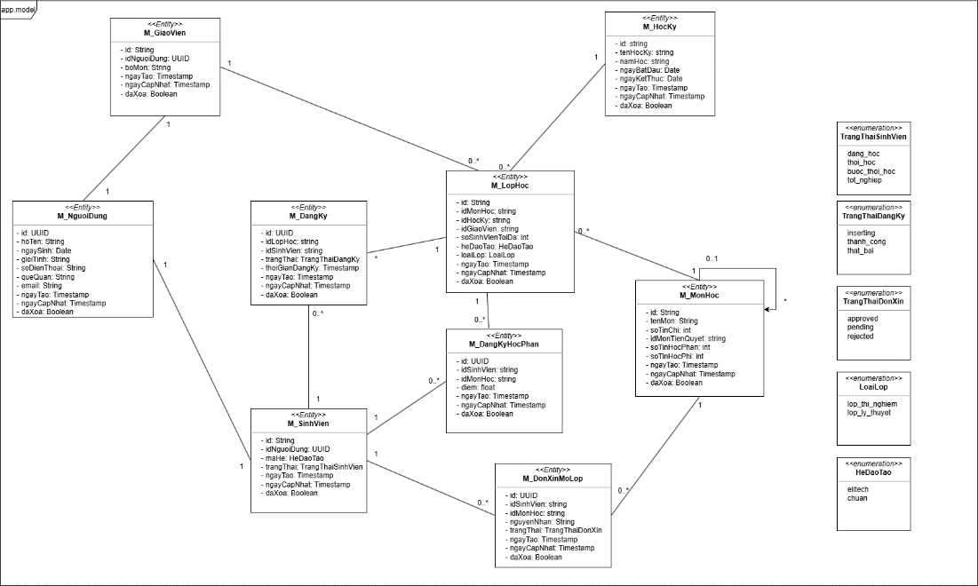

#### 6.2 Mô tả lớp

##### 6.2.1 Lớp M_NguoiDung

* Mô tả: Thông tin tài khoản của người dùng
* Các thuộc tính:

|  |  |  |  |
| --- | --- | --- | --- |
| Tên thuộc tính | Kiểu dữ liệu | Phạm vi truy cập | Mô tả |
| id | UUID | private | Id người dùng |
| hoTen | string | private | Tên người dùng |
| ngaySinh | date | private | Ngày sinh người dùng |
| gioiTinh | string | private | Giới tính người dùng |
| email | string | private | Email người dùng |
| username | string | private | Tên đăng nhập của người dùng |
| ngayTao | timestamp | private | Ngày tạo người dùng |
| ngayCapNhat | timestamp | private | Ngày cập nhật người dùng |
| daXoa | boolean | private | Đánh dấu người dùng bị xóa |

##### 6.2.2 Lớp M_GiaoVien

* Mô tả: Thông tin về giáo viên
* Các thuộc tính:

|  |  |  |  |
| --- | --- | --- | --- |
| Tên thuộc tính | Kiểu dữ liệu | Phạm vi truy cập | Mô tả |
| id | string | private | Id giáo viên |
| idNguoiDung | UUID | private | Id người dùng |
| boMon | string | private | Bộ môn giáo viên giảng dạy |
| ngayTao | timestamp | private | Ngày tạo giáo viên |
| ngayCapNhat | timestamp | private | Ngày cập nhật giáo viên |
| daXoa | boolean | private | Đánh dấu giáo viên bị xóa |

##### 6.2.3 Lớp M_SinhVien

* Mô tả: Thông tin sinh viên
* Các thuộc tính:

|  |  |  |  |
| --- | --- | --- | --- |
| Tên thuộc tính | Kiểu dữ liệu | Phạm vi truy cập | Mô tả |
| id | string | private | Id sinh viên |
| idNguoiDung | UUID | private | Id người dùng |
| maHe | HeDaoTao | private | Hệ đào tạo mà sinh viên đang học |
| trangThai | TrangThaiSinhVien | private | Trạng thái của sinh viên |
| ngayTao | timestamp | private | Ngày tạo sinh viên |
| ngayCapNhat | timestamp | private | Ngày cập nhật sinh viên |
| daXoa | boolean | private | Đánh dấu sinh viên bị xóa |

##### 6.2.4 Lớp M_LopHoc

* Mô tả: Thông tin về lớp học
* Các thuộc tính:

|  |  |  |  |
| --- | --- | --- | --- |
| Tên thuộc tính | Kiểu dữ liệu | Phạm vi truy cập | Mô tả |
| id | string | private | Id lớp học |
| idMonHoc | string | private | Id môn học |
| idHocKy | string | private | Id học kỳ |
| idGiaoVien | string | private | Id giáo viên |
| soSinhVien | int | private | Số sinh viên tối đa của lớp |
| heDaoTao | HeDaoTao | private | Hệ đào tạo |
| loaiLop | LoaiLop | private | Loại lớp học |
| ngayTao | timestamp | private | Ngày tạo lớp học |
| ngayCapNhat | timestamp | private | Ngày cập nhật lớp học |
| daXoa | boolean | private | Đánh dấu lớp học bị xóa |

##### 6.2.5 Lớp M_MonHoc

* Mô tả: Thông tin về môn học
* Các thuộc tính:

|  |  |  |  |
| --- | --- | --- | --- |
| Tên thuộc tính | Kiểu dữ liệu | Phạm vi truy cập | Mô tả |
| id | string | private | Id môn học |
| tenMon | string | private | Tên môn học |
| soTinChi | int | private | Số tín chỉ |
| idMonHocTienQuyet | string | private | Môn học phải học trước khi muốn đăng kí môn này |
| soTinHocPhan | int | private | Số tín học phần |
| soTinHocPhi | int | private | Số tín học phí |
| ngayTao | timestamp | private | Ngày tạo môn học |
| ngayCapNhat | timestamp | private | Ngày cập nhật môn học |
| daXoa | boolean | private | Đánh dấu môn học bị xóa |

##### 6.2.6 Lớp M_DangKyHocPhan

* Mô tả: Thông tin đăng ký học phần
* Các thuộc tính:

|  |  |  |  |
| --- | --- | --- | --- |
| Tên thuộc tính | Kiểu dữ liệu | Phạm vi truy cập | Mô tả |
| id | UUID | private | Id bảng đăng ký học phần |
| idSinhVien | string | private | Id sinh viên |
| idMonHoc | string | private | Id môn học |
| diem | float | private | Điểm học phần |
| ngayTao | timestamp | private | Ngày tạo học phần |
| ngayCapNhat | timestamp | private | Ngày cập nhật học phần |
| daXoa | boolean | private | Đánh dấu học phần bị xóa |

##### 6.2.7 Lớp M_DangKy

* Mô tả: Thông tin về bảng đăng ký
* Các thuộc tính:

|  |  |  |  |
| --- | --- | --- | --- |
| Tên thuộc tính | Kiểu dữ liệu | Phạm vi truy cập | Mô tả |
| id | UUID | private | Id bảng đăng ký |
| idLopHoc | string | private | Id lớp học |
| idSinhVien | string | private | Id sinh viên |
| trangThai | TrangThaiDangKy | private | Trạng thái đăng ký |
| thoiGianDangKy | timestamp | private | Thời gian đăng ký |
| ngayTao | timestamp | private | Ngày tạo đăng ký |
| ngayCapNhat | timestamp | private | Ngày cập nhật đăng ký |
| daXoa | boolean | private | Đánh dấu đăng ký bị xóa |

##### 6.2.8 Lớp M_DonXinMoLop

* Mô tả: Thông tin cho đơn xin mở lớp
* Các thuộc tính:

|  |  |  |  |
| --- | --- | --- | --- |
| Tên thuộc tính | Kiểu dữ liệu | Phạm vi truy cập | Mô tả |
| id | UUID | private | Id bảng đơn xin mở lớp |
| idMonHoc | string | private | Id môn học |
| idSinhVien | string | private | Id sinh viên |
| trangThai | TrangThaiDonXin | private | Trạng thái đơn xin |
| nguyenNhan | string | private | Nguyên nhân xin mở lớp |
| ngayTao | timestamp | private | Ngày tạo đơn xin mở lớp |
| ngayCapNhat | timestamp | private | Ngày cập nhật đơn xin mở lớp |
| daXoa | boolean | private | Đánh dấu đơn xin mở lớp bị xóa |

##### 6.2.9 Lớp M_HocKy

* Mô tả: Thông tin học kỳ
* Các thuộc tính:

|  |  |  |  |
| --- | --- | --- | --- |
| Tên thuộc tính | Kiểu dữ liệu | Phạm vi truy cập | Mô tả |
| id | string | private | Id học kì |
| tenHocKy | string | private | Tên học kỳ |
| namHoc | string | private | Năm học |
| ngayBatDau | date | private | Ngày bắt đầu học kỳ |
| ngayKetThuc | date | private | Ngày kết thúc học kỳ |
| ngayTao | timestamp | private | Ngày tạo học kỳ |
| ngayCapNhat | timestamp | private | Ngày cập nhật học kỳ |
| daXoa | boolean | private | Đánh dấu học kỳ bị xóa |

## **6. Thiết kế cơ sở dữ liệu**

### 1. Biểu đồ ERD

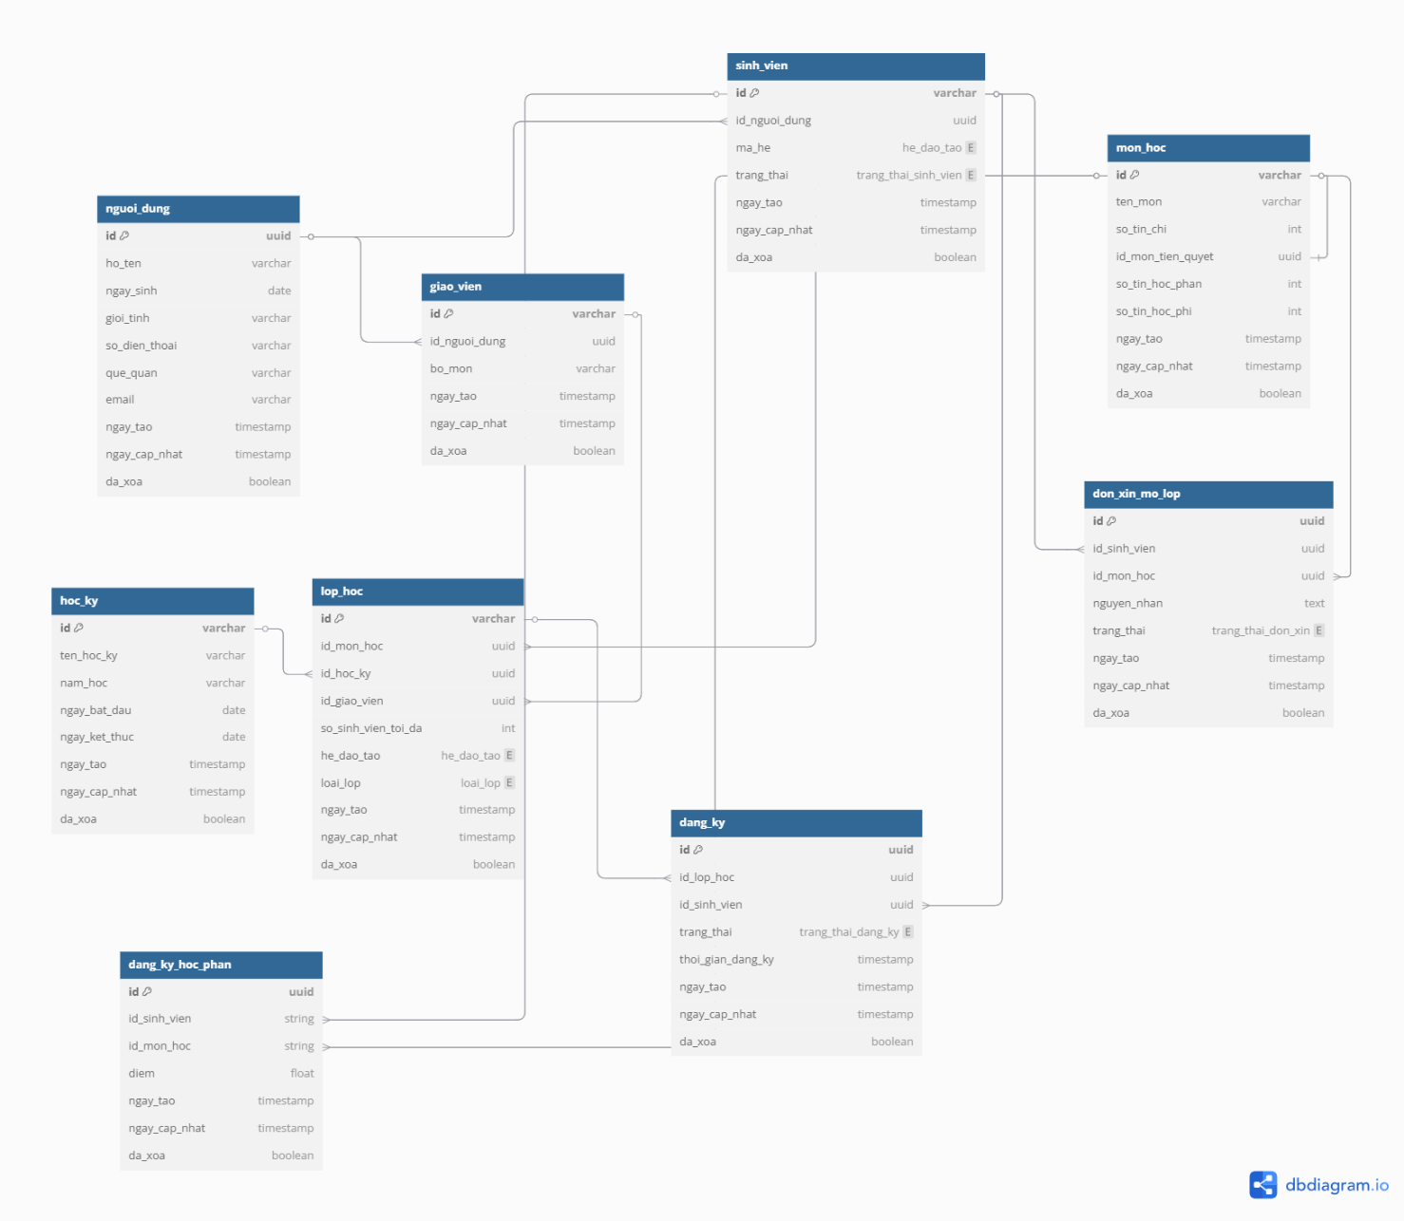

### 2. Danh sách các bảng dữ liệu

#### 2.1 Bảng nguoi_dung

Mục đích sử dụng: Lưu thông tin người dùng

|  |  |  |  |  |  |
| --- | --- | --- | --- | --- | --- |
| STT | Tên trường | Kiểu dữ liệu | Nullable | Ràng buộc | Mô tả |
| 1 | id | UUID | No | Primary key | Mã người dùng |
| 2 | ho_ten | VARCHAR(50) | No | No | Tên người dùng |
| 3 | ngay_sinh | DATE | Yes | No | Ngày sinh người dùng |
| 4 | gioi_tinh | VARCHAR(10) | No | No | Giới tính người dung |
| 5 | so_dien_thoai | VARCHAR(20) | No | No | Số điện thoại người dung |
| 6 | que_quan | VARCHAR(50) | No | No | Quê quán người dùng |
| 7 | email | VARCHAR(50) | No | No | Email người dùng |
| 8 | ngay_tao | TIMESTAMP | No | No | Ngày tạo người dùng |
| 9 | ngay_cap_nhat | TIMESTAMP | No | No | Ngày cập nhật người dùng |
| 10 | da_xoa | BOOLEAN | No | No | Đánh dấu người dùng bị xóa |

#### 2.2 Bảng giao_vien

Mục đích sử dụng: Lưu thông tin giáo viên

|  |  |  |  |  |  |
| --- | --- | --- | --- | --- | --- |
| STT | Tên trường | Kiểu dữ liệu | Nullable | Ràng buộc | Mô tả |
| 1 | id | VARCHAR(50) | No | Primary key | Mã giáo viên |
| 2 | id_nguoi_dung | UUID | No | No | Mã người dùng |
| 3 | bo_mon | VARCHAR(50) | No | No | Bộ môn mà giáo viên đang giảng dạy |
| 4 | ngay_tao | TIMESTAMP | No | No | Ngày tạo giáo viên |
| 5 | ngay_cap_nhat | TIMESTAMP | No | No | Ngày cập nhật giáo viên |
| 6 | da_xoa | BOOLEAN | No | No | Đánh dấu giáo viên bị xóa |

#### 2.3 Bảng sinh_vien

Mục đích sử dụng: Lưu thông tin sinh viên

|  |  |  |  |  |  |
| --- | --- | --- | --- | --- | --- |
| STT | Tên trường | Kiểu dữ liệu | Nullable | Ràng buộc | Mô tả |
| 1 | id | VARCHAR(50) | No | Primary key | Mã số sinh viên |
| 2 | id_nguoi_dung | UUID | No | No | Mã người dùng |
| 3 | ma_he | ENUM(“chuẩn”, “tài năng”, “tiên tiến”, “quốc tế”) | No | No | Hệ đào tạo của sinh viên |
| 4 | trang_thai | ENUM(“cc0”, “cc1”, “cc2”, “cc3”, “thôi học”) | No | No | Trạng thái của sinh viên |
| 5 | ngay_tao | TIMESTAMP | No | No | Ngày tạo sinh viên |
| 6 | ngay_cap_nhat | TIMESTAMP | No | No | Ngày cập nhật sinh viên |
| 7 | da_xoa | BOOLEAN | No | No | Đánh dấu sinh viên bị xóa |

#### 2.4 Bảng mon_hoc

Mục đích sử dụng: Lưu thông tin môn học

|  |  |  |  |  |  |
| --- | --- | --- | --- | --- | --- |
| STT | Tên trường | Kiểu dữ liệu | Nullable | Ràng buộc | Mô tả |
| 1 | id | VARCHAR(50) | No | Primary key | Mã môn học |
| 2 | ten_mon | VARCHAR(50) | No | No | Tên môn học |
| 3 | so_tin_chi | INT | No | No | Số tín chỉ của môn học |
| 4 | id_mon_tien_quyet | UUID | No | Foreign Key | Mã môn học phải học trước khai đăng ký môn này |
| 5 | so_tin_chi_hoc_phan | INT | No | No | Số tín chỉ học phần của môn học |
| 6 | so_tin_chi_hoc_phi | INT | No | No | Số tín chỉ học phí của môn học |
| 7 | ngay_tao | TIMESTAMP | No | No | Ngày tạo môn học |
| 8 | ngay_cap_nhat | TIMESTAMP | No | No | Ngày cập nhật môn học |
| 9 | da_xoa | BOOLEAN | No | No | Đánh dấu môn học bị xóa |

#### 2.5 Bảng lop_hoc

Mục đích sử dụng: Lưu thông tin lớp học

|  |  |  |  |  |  |
| --- | --- | --- | --- | --- | --- |
| STT | Tên trường | Kiểu dữ liệu | Nullable | Ràng buộc | Mô tả |
| 1 | id | VARCHAR(50) | No | Primary key | Mã lớp học |
| 2 | id_mon_hoc | VARCHAR(50) | No | Foreign Key | Mã môn học |
| 3 | id_hoc_ky | VARCHAR(50) | No | Foreign Key | Mã học kì |
| 4 | id_giao_vien | VARCHAR(50) | No | Foreign Key | Mã giáo viên |
| 5 | so_sinh_vien_toi_da | INT | No | No | Số sinh viên tối đa của lớp |
| 6 | he_dao_tao | ENUM(“chuẩn”, “tài năng”, “tiên tiến”, “quốc tế”) | No | No | Hệ đào tạo của sinh viên |
| 7 | loai_lop | ENUM(“LT”, “BT”, “TN”, “ĐA”) | No | No | Loại lớp |
| 8 | ngay_tao | TIMESTAMP | No | No | Ngày tạo lớp học |
| 9 | ngay_cap_nhat | TIMESTAMP | No | No | Ngày cập nhật lớp học |
| 10 | da_xoa | BOOLEAN | No | No | Đánh dấu môn lớp bị xóa |

#### 2.6 Bảng hoc_ky

Mục đích sử dụng: Lưu thông tin học kỳ

|  |  |  |  |  |  |
| --- | --- | --- | --- | --- | --- |
| STT | Tên trường | Kiểu dữ liệu | Nullable | Ràng buộc | Mô tả |
| 1 | id | VARCHAR(50) | No | Primary key | Mã học kỳ |
| 2 | ten_hoc_ky | VARCHAR(50) | No | No | Tên học kỳ |
| 3 | nam_hoc | VARCHAR(50) | No | No | Năm học |
| 4 | ngay_bat_dau | DATE | No | No | Ngày bắt đầu học kỳ |
| 5 | ngay_ket_thuc | DATE | No | No | Ngày kết thúc học kỳ |
| 6 | ngay_tao | TIMESTAMP | No | No | Ngày tạo học kỳ |
| 7 | ngay_cap_nhat | TIMESTAMP | No | No | Ngày cập nhật học kỳ |
| 8 | da_xoa | BOOLEAN | No | No | Đánh dấu học kỳ bị xóa |

#### 2.7 Bảng dang_ky_hoc_phan

|  |  |  |  |  |  |
| --- | --- | --- | --- | --- | --- |
| STT | Tên trường | Kiểu dữ liệu | Nullable | Ràng buộc | Mô tả |
| 1 | id | VARCHAR(50) | No | Primary key | Mã đăng ký |
| 2 | id_mon_hoc | VARCHAR(50) | No | Foreign Key | Mã môn học |
| 3 | id_sinh vien | VARCHAR(50) | No | Foreign Key | Mã số sinh viên |
| 4 | diem | Float | Yes | No | Điểm |
| 6 | ngay_tao | TIMESTAMP | No | No | Ngày tạo đăng ký |
| 7 | ngay_cap_nhat | TIMESTAMP | No | No | Ngày cập nhật đăng ký |
| 8 | da_xoa | BOOLEAN | No | No | Đánh dấu đăng ký bị xóa |

#### 2.8 Bảng dang_ky

Mục đích sử dụng: Lưu thông tin đăng ký

|  |  |  |  |  |  |
| --- | --- | --- | --- | --- | --- |
| STT | Tên trường | Kiểu dữ liệu | Nullable | Ràng buộc | Mô tả |
| 1 | id | VARCHAR(50) | No | Primary key | Mã đăng ký |
| 2 | id_lop_hoc | VARCHAR(50) | No | Foreign Key | Mã lớp học |
| 3 | id_sinh vien | VARCHAR(50) | No | Foreign Key | Mã số sinh viên |
| 4 | trang_thai | ENUM(“thành công”, “insert”, “hết chỗ”, “delete”) | No | No | Trạng thái đăng ký |
| 5 | thoi_gian_dang_ky | TIMESTAMP | No | No | Thời gian đăng ký |
| 6 | ngay_tao | TIMESTAMP | No | No | Ngày tạo đăng ký |
| 7 | ngay_cap_nhat | TIMESTAMP | No | No | Ngày cập nhật đăng ký |
| 8 | da_xoa | BOOLEAN | No | No | Đánh dấu đăng ký bị xóa |

#### 2.9 Bảng don_xin_mo_lop

Mục đích sử dụng: Lưu thông tin đơn xin mở lớp

|  |  |  |  |  |  |
| --- | --- | --- | --- | --- | --- |
| STT | Tên trường | Kiểu dữ liệu | Nullable | Ràng buộc | Mô tả |
| 1 | id | UUID | No | Primary key | Mã đơn xin mở lớp |
| 2 | id_mon_hoc | VARCHAR(50) | No | Foreign Key | Mã môn học |
| 3 | id_sinh vien | VARCHAR(50) | No | Foreign Key | Mã số sinh viên |
| 4 | trang_thai | ENUM(“thành công”, “không thành công”) | No | No | Trạng thái đơn |
| 5 | Nguyen_nhan | TEXT | No | No | Nguyên nhân xin mở lớp |
| 6 | ngay_tao | TIMESTAMP | No | No | Ngày tạo đơn |
| 7 | ngay_cap_nhat | TIMESTAMP | No | No | Ngày cập nhật đơn |
| 8 | da_xoa | BOOLEAN | No | No | Đánh dấu đơn bị xóa |

## **Thiết kế giao diện**

### Giao diện của người dùng (user)

#### 1.1 Giao diện – Đăng nhập

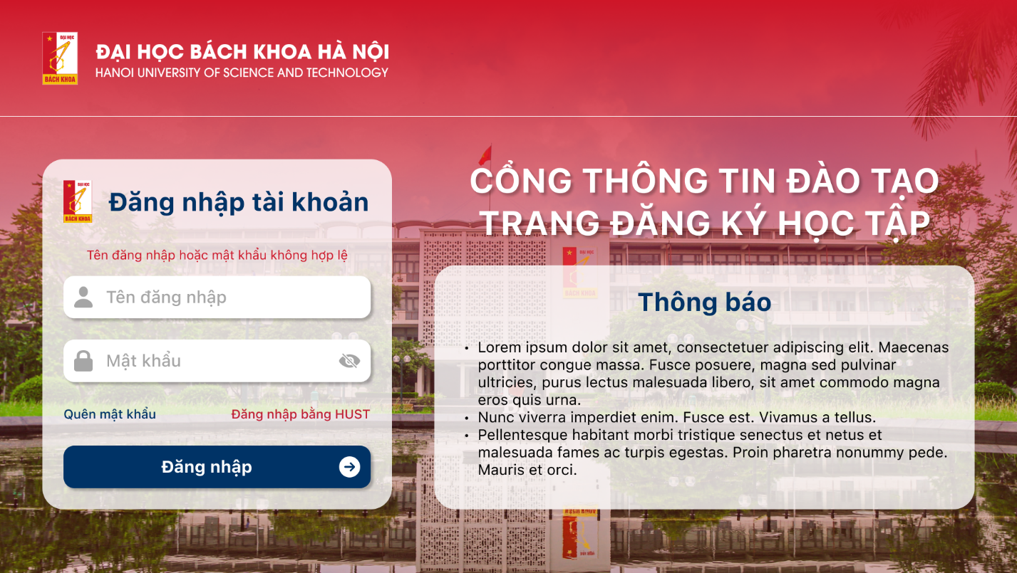

#### 1.2 Giao diện – Quên mật khẩu

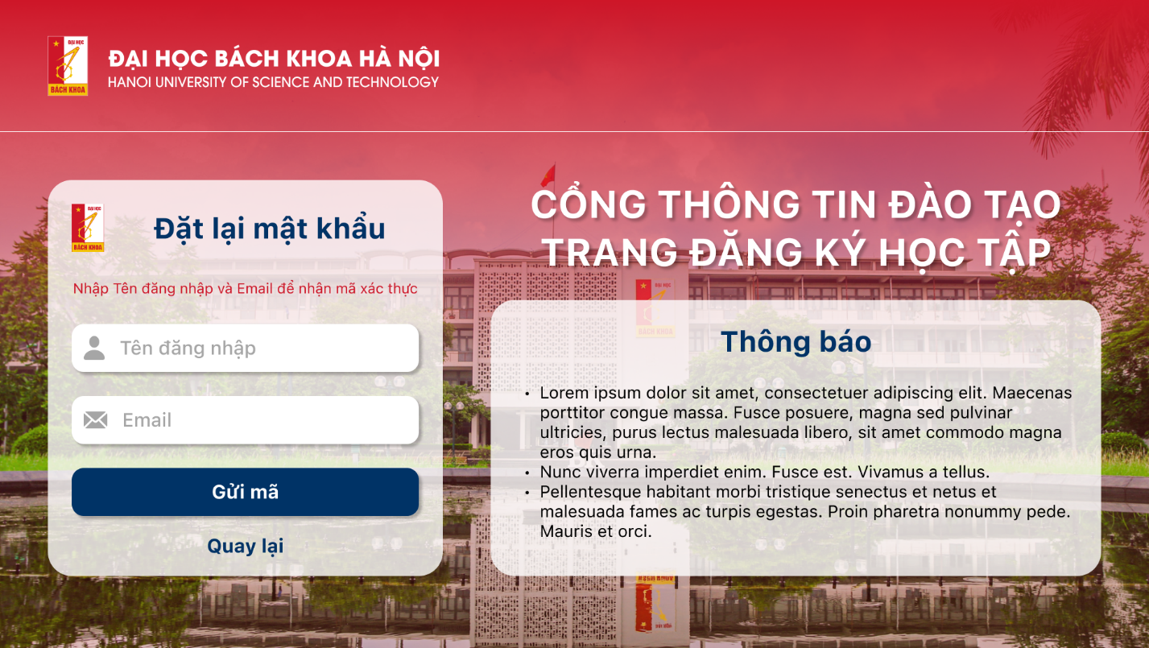

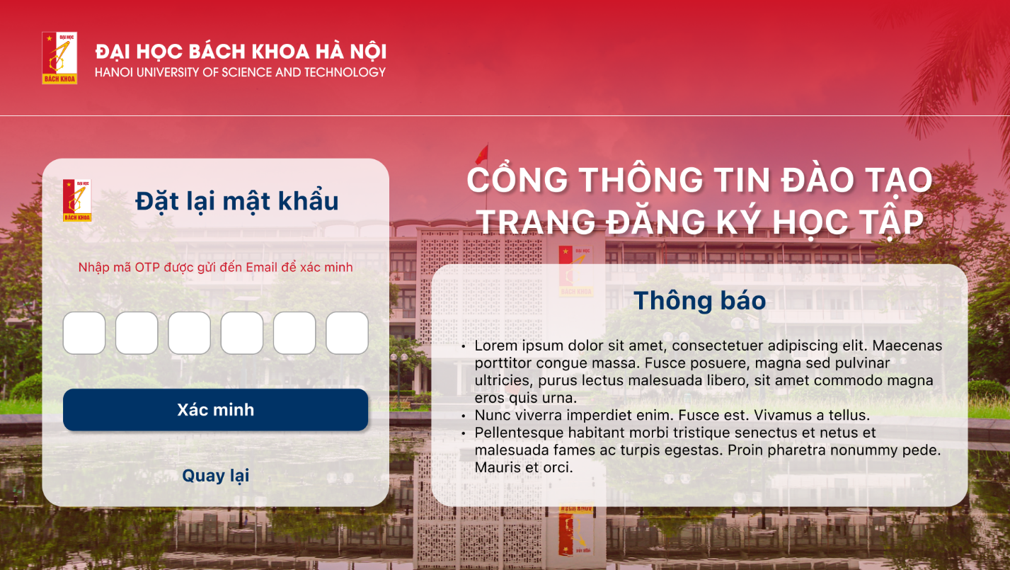

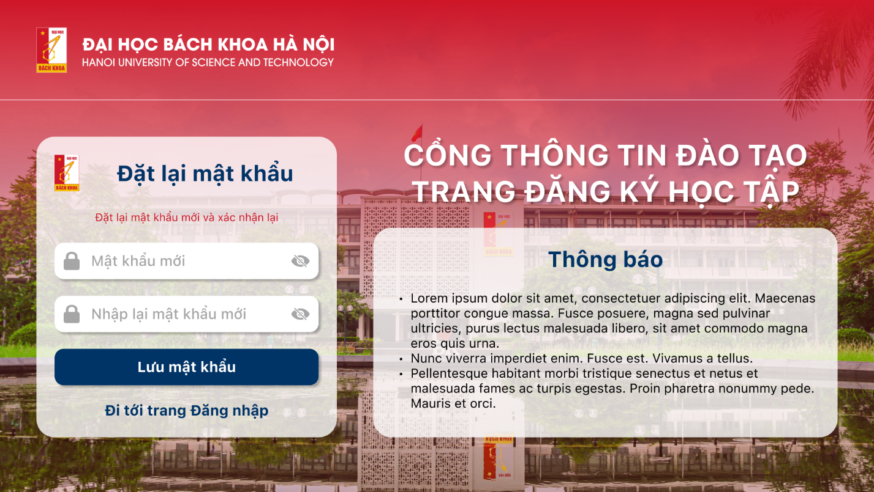

#### 1.3 Giao diện – Trang chủ

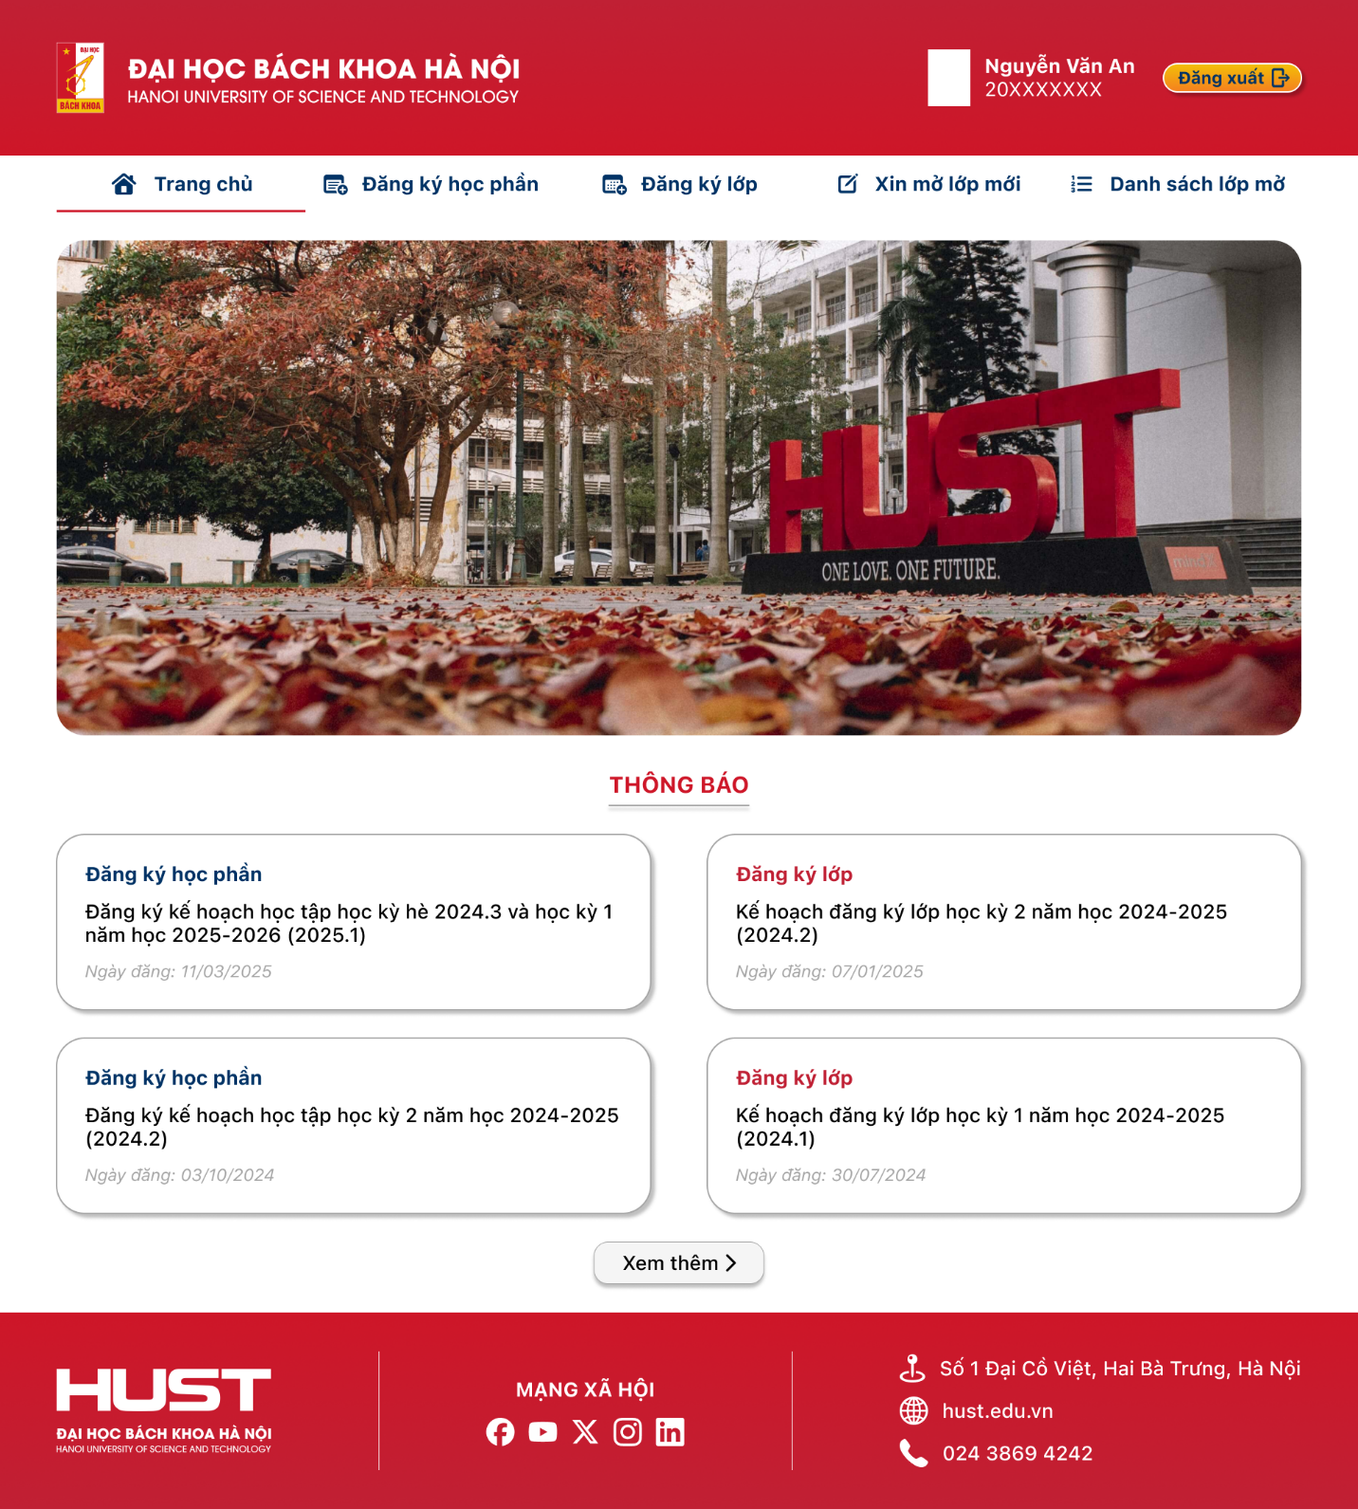

#### 1.4 Giao diện – Đăng ký học phần

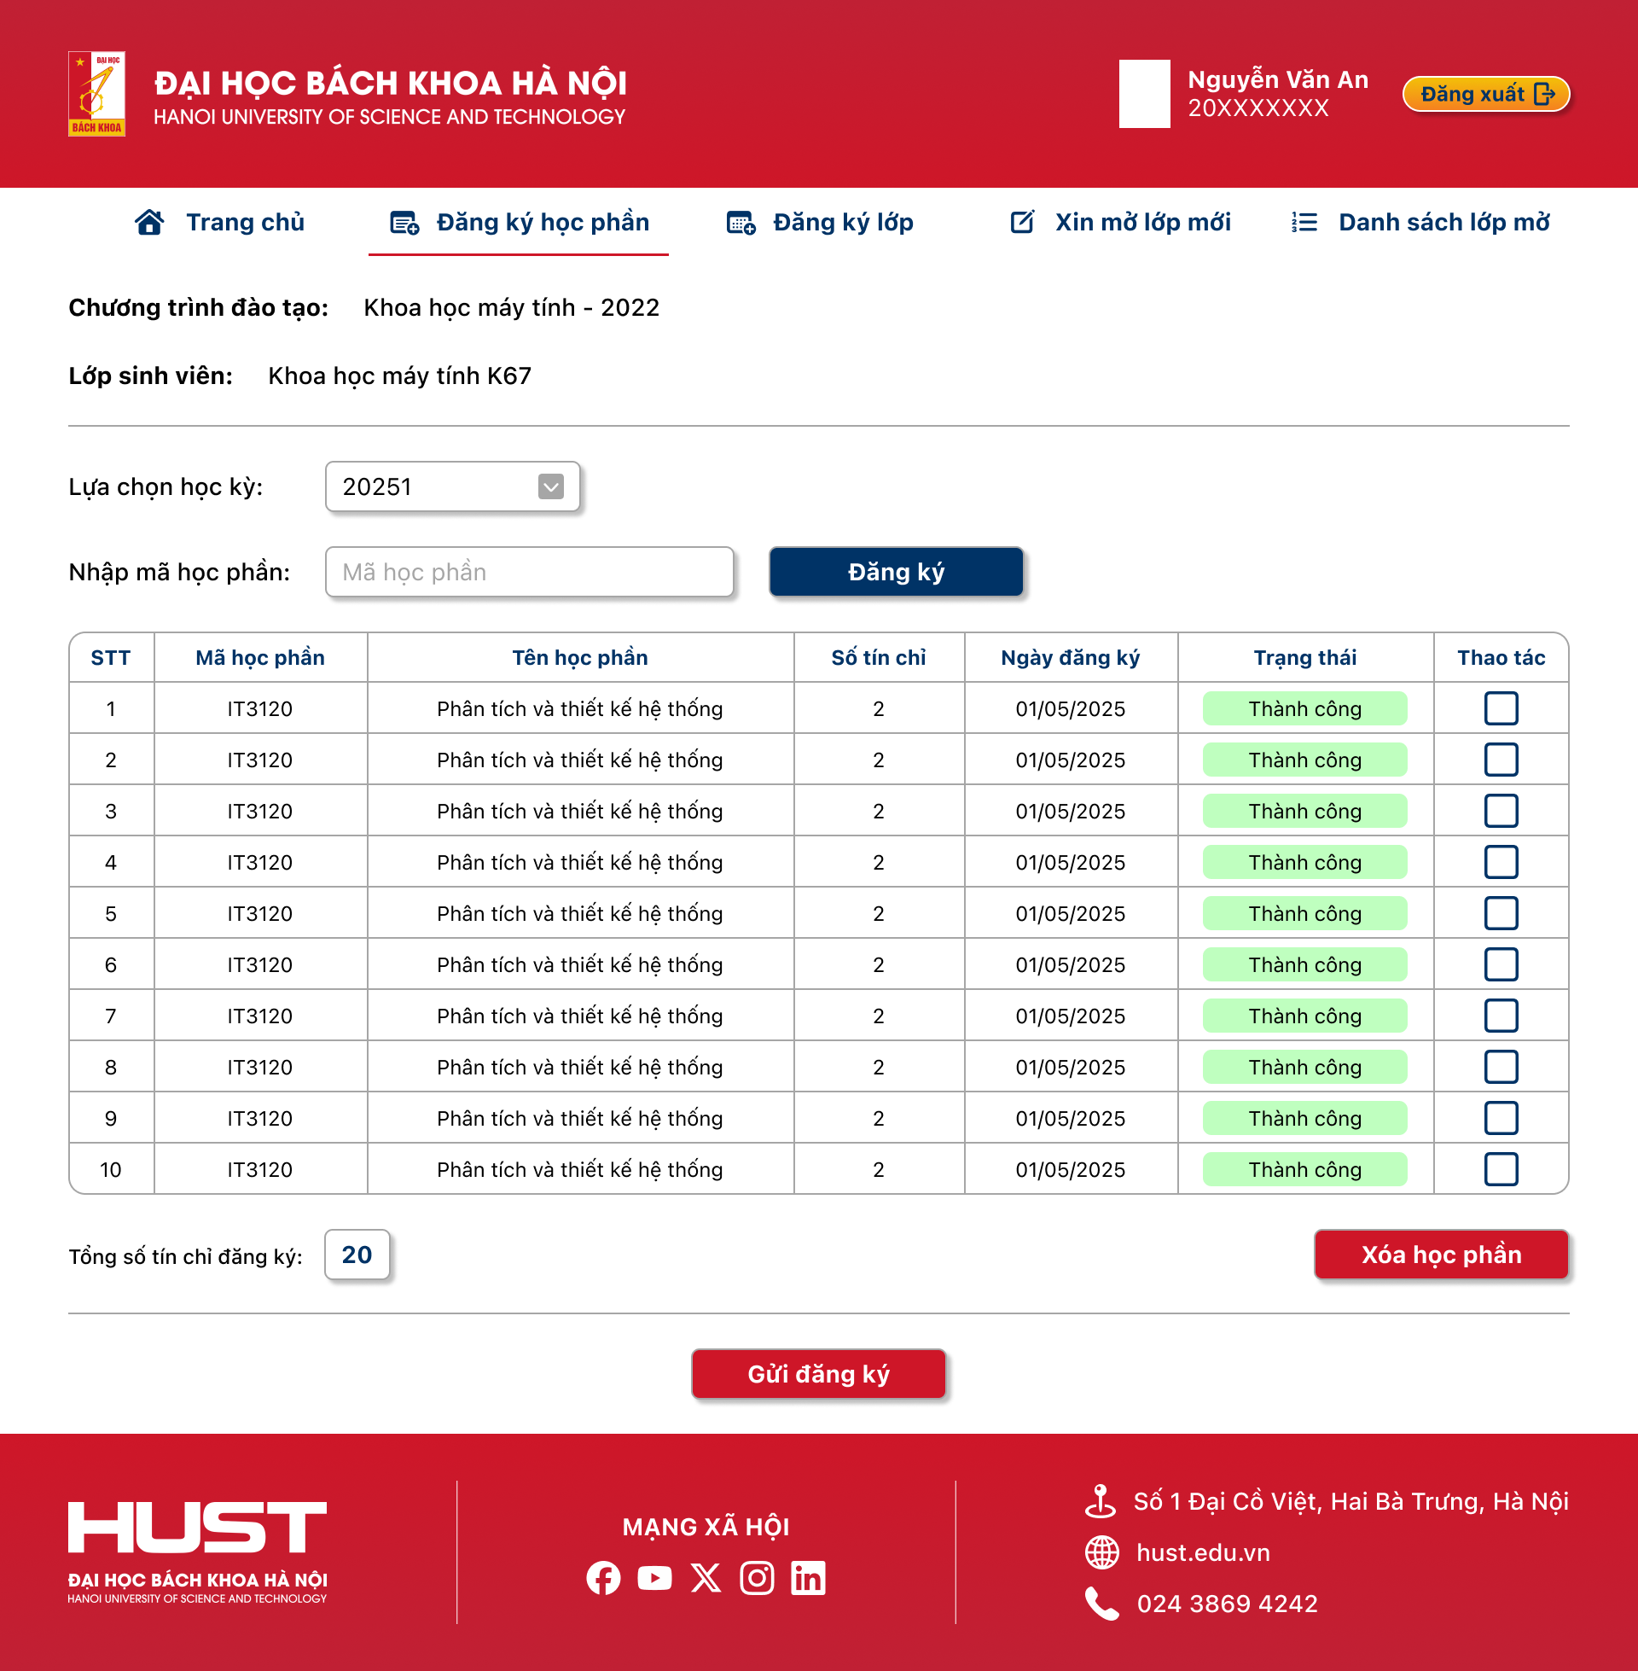

#### 1.5 Giao diện - Đăng kí lớp

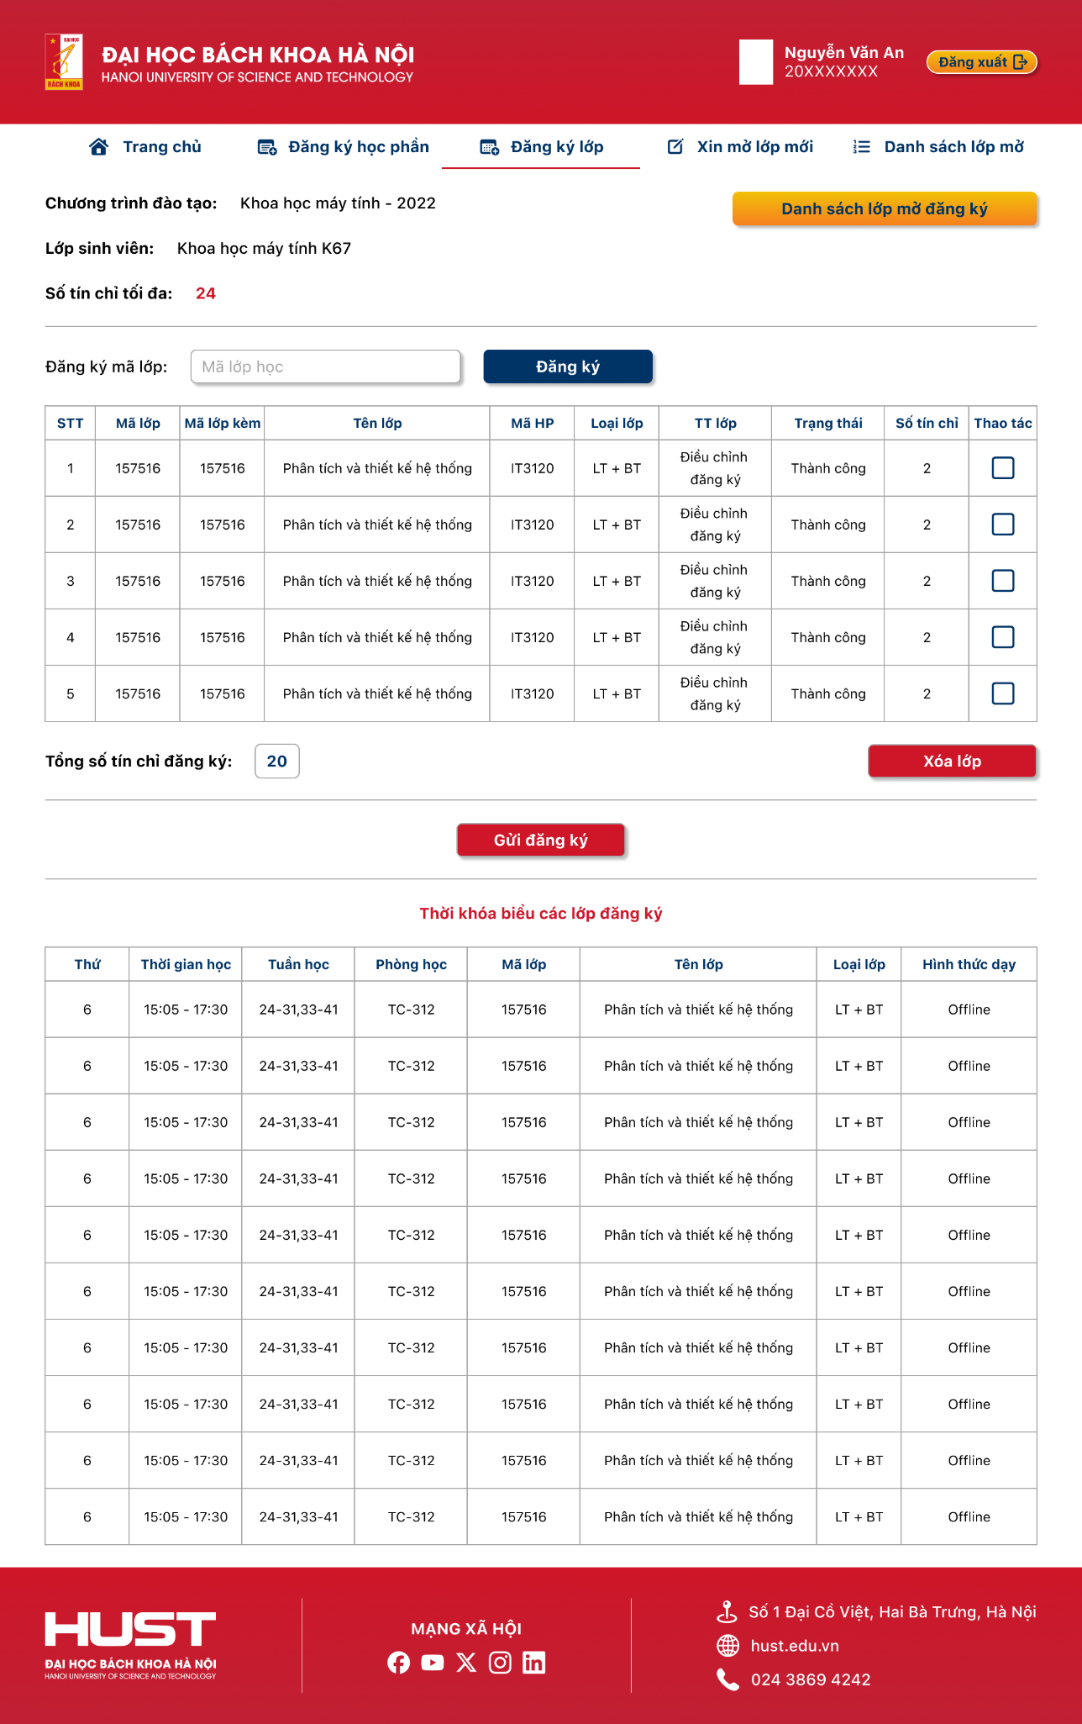

#### 1.6 Giao diện – Xin mở lớp mới

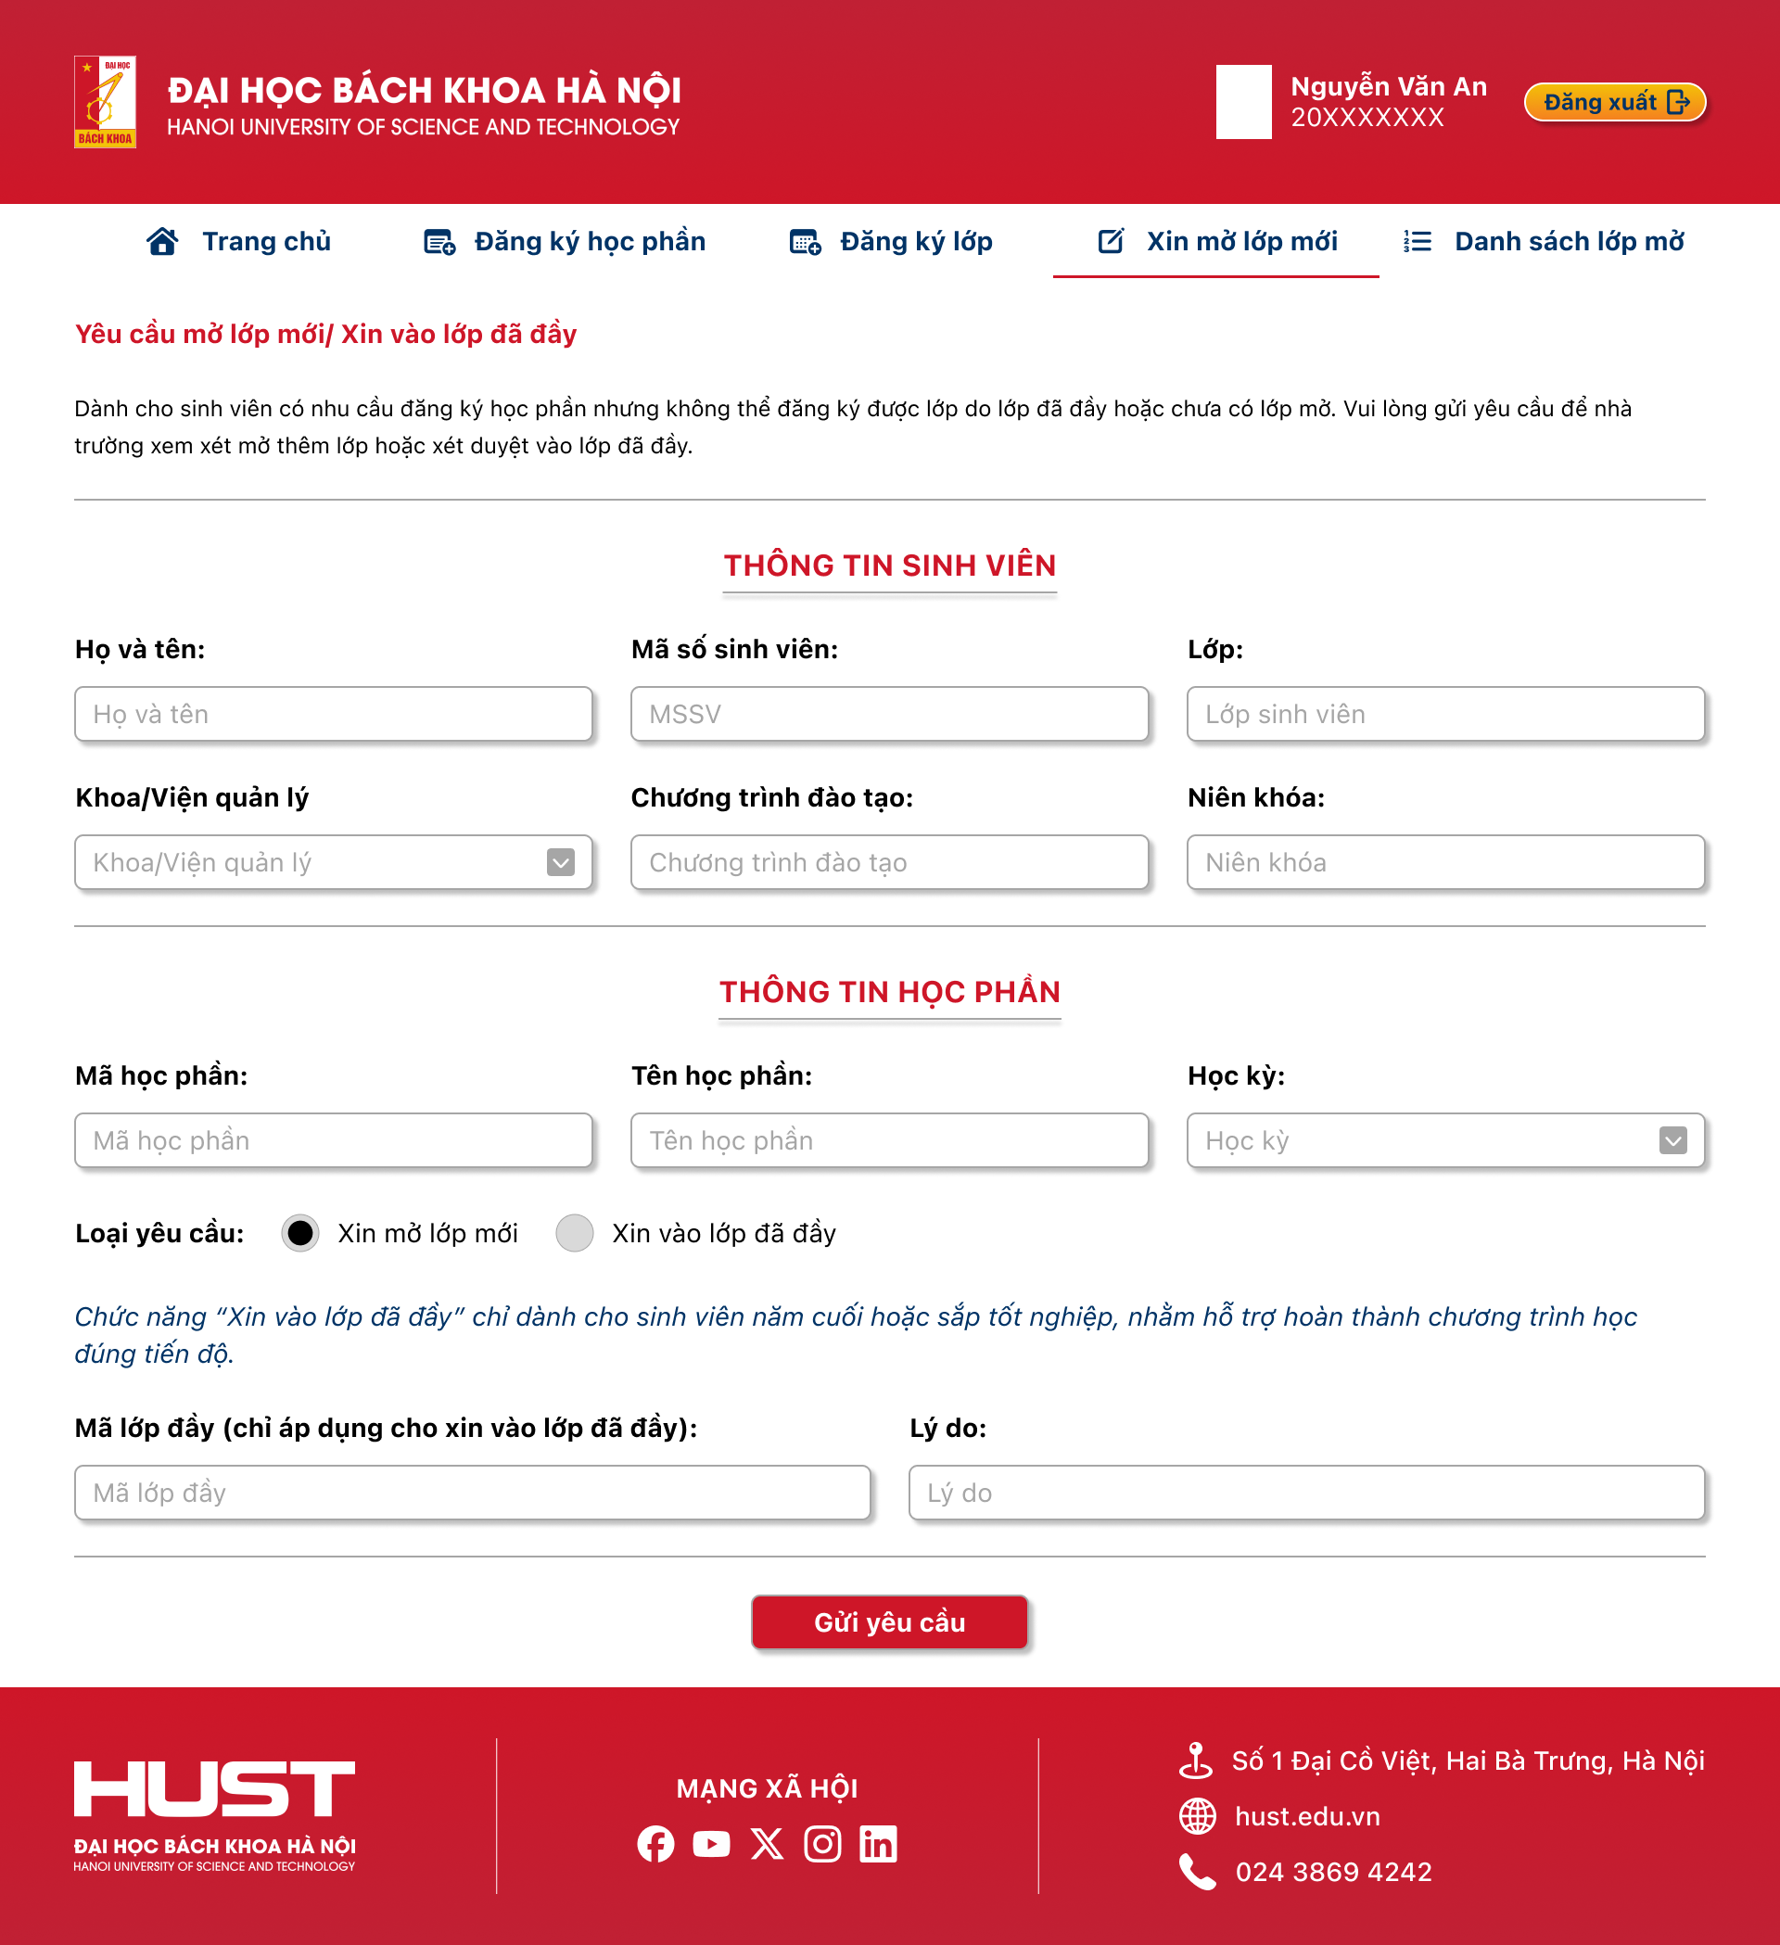

#### 1.7 Giao diện – Danh sách lớp mở đăng ký

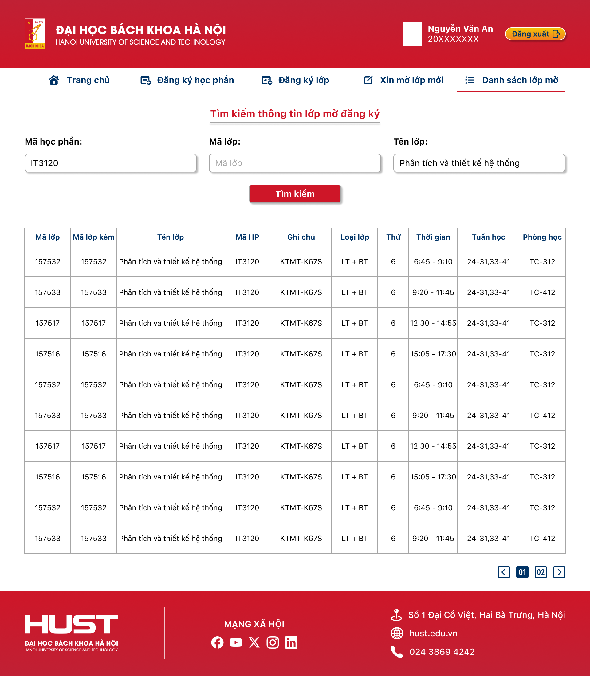

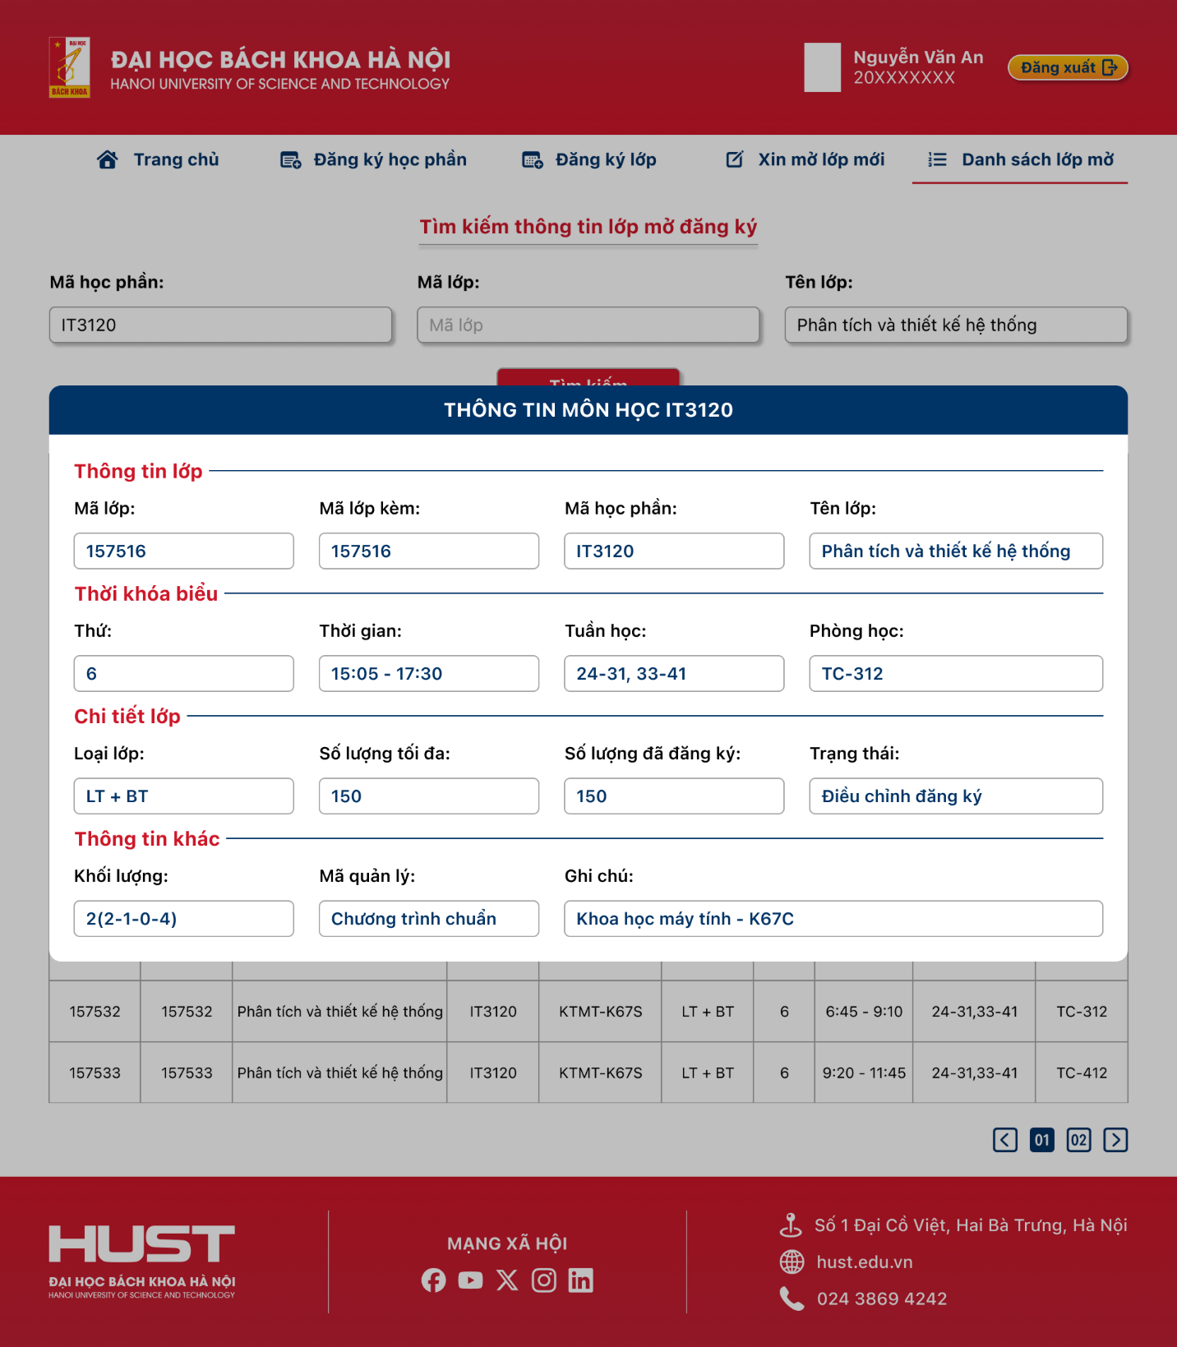

# **TÀI LIỆU THAM KHẢO**

[1] Bài giảng học phần Phân tích và Thiết kế hệ thống – TS. Trần Việt Trung.